
探 索 性 实 验
报 告

课程名称： | 《数据挖掘》
实验名称 | 景区游览指南的程序性知识挖掘
组号 | 第 组
组长姓名/学号 | 组长姓名/学号
组员姓名/学号 | 组员1姓名/学号  组员2姓名/学号
学生专业： | 软件工程
授课教师： | 蔡毅 / 许可 （写自己班的老师）
开课学期： | 2026-2027-01

华南理工大学软件学院
2026年10月

地 点： | B7后座 楼 | 133/231/233
实验日期与时间： | 第9周周三9-12节  第11周周三9-12节
总评分 | 分/100分
实验项目1得分 | 分/100分
实验项目2得分 | 分/100分
实验项目3得分 | 分/100分
实验项目4得分 | 分/100分
实验项目5得分 | 分/100分
实验项目6得分 | 分/100分
实验项目7得分 | 分/100分
实验总结反思得分 | 分/100分
探索性实验总体批改意见：
批改人 | 蔡毅、许可

*请不要修改此页

小组信息和组内评分

组号：第 组

姓名 | 角色 | 主要工作和贡献 | 组内评分
 | 组长 |  | %
 | 组员 |  | %
 | 组员 |  | %

*说明：1、请提交报告时，组长组织组员一起填写好本页，组内评分请根据实际情况，进行合理分配；2、组内人数为N人，组内评分总和为N*100%

共同要求
允许使用等价工具或技术路线。允许LLM辅助，但须解释关键逻辑、规则或Prompt及验证方法。截图用于证明运行，不能替代源代码、结构化结果和关键中间产物；报告中的结果应能与代码、文件逐一对应。

章节 | 核心工作／报告重点 | 评分
第1章 | 3个景区的数据准备、清洗、结构化与质量检查 | 基础100分；附加后封顶100分
第2章 | 三类实体定义、识别、位置记录与可视化迭代 | 100分
第3章 | 路线解析、时间层级、名称归一化；路线对比为附加题 | 基础100分；附加后封顶100分
第4章 | 代词检测、人工标注、消解与效果评估 | 100分
第5章 | 条件—建议抽取、分类去重与统计图 | 100分
第6章 | 多源融合、图谱模式、构建、展示与质量验证 | 100分
第7章 | LLM接入、图谱工具、Agent闭环与多场景测试 | 100分
第8章 | 至少2个失败现象；局限性与1个突破点的研究方案 | 100分

《数据挖掘》探索性实验报告

—实验项目1 景区指南数据采集与预处理
1.1 实验目标与数据准备
这条链子最后的产出是一个能回答"带爸妈去九寨沟玩一天"的 Agent。要让它答得出来，前面得先把散在官网、公众号和小红书里的攻略整理成结构化的东西：哪里是景点、一条路线怎么走、什么条件下该注意什么。所以七个子项目是串起来的，P1 收语料，P2 认实体，P3 抽路线，P4 处理"这里""这条"这类指代，P5 抽条件建议，P6 合进图谱，P7 才拿图谱排行程。本章只做第一步，但后面每一步的输入形状都在这里定下来。
景区挑了三个：广州长隆旅游度假区、珠海横琴长隆国际海洋度假区、九寨沟风景名胜区。前两个是主题乐园，攻略里路线写得密、时间点写得细，适合用来验证路线解析；九寨沟是自然遗产，官方线路和游客实际走法差别大，第 3 章的对比题才有东西可看。三个人各自至少去过其中一个，判断抽取结果对不对的时候不至于全靠猜。
数据全部自采，没有用教师提供的语料。最终 47 篇：景区官网 6 篇、微信公众号文章 9 篇、公众号正文快照 2 篇、小红书游客笔记 30 篇。三个景区都超过"至少 1 条官方路线 + 3 篇游记"的下限，广州 18 篇、珠海 15 篇、九寨沟 14 篇。
表1-1 三个景区的数据来源与规模
景区 | 官网路线 | 公众号文章 | 正文快照 | 小红书笔记 | 合计 | 清洗后字符
广州长隆 | 3 | 5 | 0 | 10 | 18 | 42441
珠海长隆 | 2 | 3 | 0 | 10 | 15 | 32432
九寨沟 | 1 | 1 | 2 | 10 | 14 | 22304
合计 | 6 | 9 | 2 | 30 | 47 | 97177

官网与公众号：静态页直接抓
官网和公众号都是静态 HTML，requests 加 BeautifulSoup 够用。三个站点的正文容器互不相同：长隆是 div.c--static-flow，九寨沟把正文拆在若干个 div.g-grid 文本块里、要按顺序拼接，公众号是 #js_content。选择器写在 config/sources.json，换站点改配置不动代码。
抓取侧设两条硬约束。同一主机返回 403 或 429 时，停止该主机后续全部请求，不更换 User-Agent 重试；仅对连接超时、502 一类瞬时错误退避重试，最多两次。该策略来自实测：连续五次请求即触发平台限流，账号被限制约半小时。
归档材料与它能证明什么
data/微信公众号与景区官方 下留了 17 条 raw_documents.jsonl 记录、19 个页面存档和一份盘点表。19 个存档里 15 个对应正式文档，另外 4 个是重复抓到或正文为空的，没进数据集；两篇只拿到正文快照的公众号文章单独放在 manual 目录。
这里有个容易被误读的地方要说清楚：crawl_log.csv 记的是归档状态，不是原始 HTTP 请求日志。它只有最终成功或失败，没有每次请求的时间和状态码。所以不能拿它去算访问频率或重试次数，这一点在 1.5 里还会提到，因为它限制了对采集质量能下的结论。
小红书：让 Playwright 接管已登录的 Edge
小红书不登录看不到正文和图片，接口有签名，所以没走 API。做法是用 Playwright 接管本机已登录的 Edge，人先扫码登录一次，脚本复用这个浏览器上下文，在搜索框输关键词、提交、打开笔记、逐张翻图，把浏览器实际收到的响应截下来。人怎么点，脚本就怎么点，只是快一些。
反爬上做了三件事：动作之间加随机延迟（0.8 到 2.5 秒，翻图时更长）；三组关键词交错采样，不同时把同一个景区的笔记连着刷完；只保存浏览器已经加载出来的资源，不额外发请求去补。第二版跑完账号没有触发预警，第一版跑到第 12 篇就被要求验证。
表1-2 小红书三个批次的采集结果
批次 | 关键词 | 目标篇数 | 实际入库 | 状态
第一批 | 广州长隆旅游攻略 | 10 | 10 | completed
第二批 | 珠海长隆旅游攻略 | 10 | 10 | completed
第三批 | 九寨沟旅游攻略 | 10 | 10 | completed
合计 | — | 30 | 30 | —

批次报告里状态是 completed，原始材料打包在 data/小红书爬虫.zip，303,905,941 字节，sha256 为 c4e4b4de…，与 data/小红书爬虫.manifest.json 记录一致。这个包用 Git LFS 存，仓库中常规检出只有 134 字节的指针文件，运行 P1 前须执行 git lfs pull；否则读取压缩包时抛出 BadZipFile。加载环节因此增加了 zip 头与 sha256 校验，不通过即中止。
1.2 清洗方法与实现流程
官网和公众号这一路的清洗拆成三段，一段一个脚本。extractors.py 只负责从 HTML 里取正文块，clean.py 只按规则处理文本，quality_check.py 只做统计和出图。这样拆是因为抽取规则跟着站点变（三个站点的容器结构完全不同），清洗规则基本不变；混在一个函数里，改抽取就要连带重测清洗。
清洗规则九条，R1 到 R9。前六条管字符级噪声（HTML 残留、不可见字符、网址、邮箱、电话、微信号），R7 做全角转半角，R8 删文档内重复行，R9 只标记不删除。每条规则的删除量单独计数写进 quality_stats.json，这样后面能回答"到底删了什么"，而不是笼统说一句"做了清洗"。
表1-3 清洗规则与逐条删除量（47 篇合计）
编号 | 处理内容 | 删除量 | 说明
R1 | HTML 标签残留 | 0 | 抽取阶段已剥净，本阶段为兜底
R2 | 不可见字符 | 44 | 零宽空格、软连字符等
R3 | 网址 | 1 | 含裸链接与短链
R4 | 邮箱 | 0 | —
R5 | 电话 | 3 | 保留景区官方客服号的上下文
R6 | 微信号 | 0 | 防广告引流
R7 | 全角转半角、空白归一 | 10779 | 与 R1–R6 的字符消除合并计入
R8 | 文档内重复行 | 769 | 含截图复读行剔除
R9 | 异常标记 | 不删除 | 写入 quality_flags，供人工复核

表情符号单独计数：606 个。小红书方括号表情按已知名称清理，兼容 R 后缀；未知的方括号标记保留原样，因为分不清那是表情还是作者自己的强调符号。
小红书这一路的差别
小红书没有网页正文可取，能拿到的只有作者写的 caption、笔记里的图片、和已加载的评论。所以清洗前面多一步 OCR：图片送本地 PaddleOCR 服务转文字，再和 caption、评论按顺序拼成正文。清洗阶段完全不重新请求小红书，324 份 OCR 响应全部从本地缓存复用，整轮重跑 19 秒。
官方那 17 篇是既有成果，这次只做了一对一的全角 ASCII 和空格统一，然后按统一正文重建段落和派生统计，不重复删词、去重或重排，历史输入文件一个字节没动。这么处理是为了让 47 篇的统计口径一致，同时不把已经验收过的旧结果再改一遍。
图片 OCR 与作者评论怎么拼
融合顺序是固定的：作者正文 → 按图片顺序的 OCR 文字 → 已采集的作者评论。作者正文不设长度门槛，再短也是作者写的；每张图或每条评论清洗后，汉字、字母、数字合计要严格大于 30 个字符才能进正文，空白、标点、表情、话题都不算。默认只收作者自己的评论，别人的留在辅助资料里。
30 字的阈值由两个反例确定：取 20 时，评论区"谢谢分享""已收藏"等短句大量进入正文；取 50 时漏掉 GZCL-NOTE-07 一条 37 字的外卖地址建议，该条说明园区南大路有便利店可代收外卖。最终取 30，代价是会漏掉部分简短但有效的建议；原始记录全部保留，阈值可调、可重跑。
跨来源去重：截图复读正文
小红书上很多人把文字攻略拍成图发，OCR 回来就是正文的复读。行级去重认不出这种，因为截图里的断行和正文不一样——"我们初一决定初三去长隆野生动物园。初二去超市"在图上可能断成三行。结果是同一段话以碎片形式又进一遍语料，段落数虚高，第 3 章还会在这些碎片上找出根本不存在的"路线"。
补的规则挂在图片分支里。先算作者正文的 4-gram 集合；图片 OCR 的每一行，如果整行被正文包含且不短于 4 字，或者 4-gram 覆盖率不低于 0.8 且行长不短于 8 字，就判为复读剔掉。剔除量计入 dup_line_removed，段落上记 ocr_repeat_lines；一个图片段落全被剔空时，排除原因写"图片文字与作者正文重复"，而不是笼统写"与前文重复"。
0.8 不是拍脑袋定的。先拿真实语料扫了一遍 4-gram 覆盖率的分布：正常内容集中在 0.15 以下，复读集中在 0.9 以上，中间几乎是空的，0.8 正好落在这个空档里。测试写在 tests/test_cross_source.py，六个用例覆盖整行包含、覆盖率刚好达标、长度刚好 8 字、正常内容不误删、空行、跨文档互不影响。
效果是 16 篇内容有变化，共剔 196 行，全库字符从 100222 降到 97177，段落从 4820 降到 4560。最典型的是 ZHCL-NOTE-04，从 4030 字降到 3397 字，剔了 165 行——那篇整篇是十几张长截图，真正的作者正文只有开头几段。
1.3 结构化数据设计
正式输出在 processed/P1爬虫数据清洗。documents.json 是 47 篇完整文档，含正文、段落、统计和质量标记；documents.csv 只有元数据不含正文，方便用 Excel 打开看清单；paragraphs.csv 逐段一行、带字符起止位置，后面 P2 和 P4 都靠它定位；dataset.xlsx 分文档清单、正文、段落、字段说明四个工作表。
每篇 38 个字段，关键的几个这么设计：content 存最终正文，paragraphs 里每段只存 start/end 指向 content 的偏移，不另存一份文本——这样正文和段落不可能对不上，改正文就必须改偏移，问题当场暴露。raw_char_len 和 clean_char_len 分开记，才谈得上算清洗率。quality_flags 是分号分隔的中文标记，只提示不删数据；真正决定去留的是 is_valid（正文非空、不少于 200 字、且来自详情页）。
表1-5 文档主表的关键字段
字段 | 类型 | 含义
doc_id | str | 文档编号，格式为景区码-来源-序号，如 ZHCL-NOTE-04
scenic_code / scenic_area | str | 景区缩写与全称
source_platform / source_site | str | 来源平台与域名
raw_char_len / clean_char_len | int | 清洗前后字符数，用于计算删除率
content | str | 最终正文，段落之间以换行分隔
paragraphs | list | 每段的 i / start / end / text，偏移指向 content
dup_line_removed | int | 重复行剔除数，含截图复读
quality_flags | str | 分号分隔的质量提示，不阻断入库
is_valid | int | 是否满足长度与来源门槛
has_time_expr | int | 正文是否含时间表达，供 P2/P3 参考

辅助资料目录放的是证据不是结果：ocr_results.json 是 324 份 OCR 的原始返回，comments_original.json 是抓到的全部评论（含没进正文的），paragraph_sources.json 记每个段落来自正文、图片还是评论，id_map.json 是 30 篇新笔记的编号映射。P2 生成 mention 时要读 paragraph_sources 判断来源，缺了它直接报错，不会静默降级。
1.4 清洗前后对比与数据质量
47 篇合计 97177 字符、4560 段，最短 402 字、最长 6089 字、中位数 1755 字。字符数按 Python 字符串长度算，含标点和换行，不是分词数；段落按正文换行划分，不等于语义段落——一个语义段落在原文里可能被空行拆成三段。报数的时候把口径写清楚，比数字好看更重要。
分来源看：官网和公众号 17 篇 46236 字 1096 段，小红书 30 篇 51902 字 3528 段。小红书的段落占比（76%）远高于字数占比（53%），因为笔记是一句一换行，官方文档是整段整段写。同一套"段落数"，在两类语料里指的是完全不同的东西，后面 P2 统计段落密度时要记得这一点。
分景区看广州 42441 字、珠海 32432 字、九寨沟 22304 字。广州最多不是因为它篇数最多，而是官网那份两日游写了近两万字，把均值拉上去了。
表1-6 按景区的结构化规模
景区 | 篇数 | 清洗后字符 | 段数 | 平均每篇字符
广州长隆 | 18 | 42441 | 1565 | 2358
珠海长隆 | 15 | 32432 | 1705 | 2162
九寨沟 | 14 | 22304 | 1290 | 1593
合计 | 47 | 97177 | 4560 | 2068

两个具体例子
表1-7 代表性原文与清洗结果
文档 | 原文片段 | 处理结果
GZCL-NOTE-07 | #广州长隆[话题]# #长隆带娃攻略[话题]# #亲子游[话题]# …（共 8 个标签独占一行） | 整行删除，计入 R8
GZCL-NOTE-06 | ……时间可能调整，以园区当天公告为准 | 保留。限定语不能删，否则把作者经历当成现行安排
GZCL-NOTE-06 | （作者评论）一日路线整理在图片上，大家可以收藏起来，去玩的时候拿出来跟着走 | 29 个有效字符，未过 30 门槛，不进正文；原始记录保留
GZCL-NOTE-07 | （作者评论）我看我的收货地址是在长隆度假区南大路收费口,外卖小哥一般会给放在美宜佳便利店 | 37 个有效字符，纳入正文

第一个例子是话题标签，连着七八个标签占整整一行，删掉不影响语义。第二个是限定语，"时间可能调整"在原文里是提醒，删了就把一次具体经历说成了现行开放安排，这类误读到了第 5 章会变成错误的条件建议。
后两个是 30 字门槛的边界。29 字那条内容有用，就因为差一个字符没进正文；37 字那条进了。规则是硬的，边界上必然有误判，所以原始记录都留着——真觉得该收，改阈值重跑就行，不用改代码。
自动质检
tools/quality_p1.py 对 47 篇跑 20 项检查：字段集合与类型、景区和类别映射、doc_id 唯一性、日期格式、来源链接、空值、统计一致性；再逐个值核对 JSON、两个 CSV 和 Excel 是否一致，验证段落编号连续、起止位置能拼回正文、每个新增段落都能在 paragraph_sources 里找到来源。深度检查覆盖 30 篇笔记、324 张图、626 条评论和 47 篇引用到的原始 HTML，图片按 SHA-256 比对。全程离线，不联网。
1.5 问题与分析
跨来源去重对下游的影响可以直接量出来。未做去重时，P3 在 OCR 碎片上生成 42 条路线，其中 20 条被 P6 判为片段剔除；去重后 P3 输出 39 条，片段比例相应下降。问题不在 P6 的判定过严，而在上游把复读内容当成了新文本。
仍有两类问题未处理。其一是 OCR 错字：ZHCL-NOTE-04 末尾的"Ji OSMO podKET3""dJOSMO POCKET 3""JAOSMO POCKET 3"是同一条相机广告的三种识别结果，归一化后分别为 jiosmopocket3、djosmopocket3、jaosmopocket3，行级去重无法识别。这些字符串进入 P2 的候选池后未被采纳，计入 diagnostic_terms。治理需要编辑距离聚类，但该规则容易误伤："诺日朗"与"诺日诺"仅差一字，前者是景点、后者是识别错误。
其二是短文本。JZG-NOTE-07 全文 445 字，其中包含"下午去了树正群海，水很蓝"这类对下游无用的句子，但仍超过 200 字门槛。按长度取值必然存在漏网情况，更细的判据需引入信息密度，本次未实现。
这两类问题会在后续章节反复出现：P2 候选池中的 OCR 残句、P3 中步骤过少的路线、P5 中语义不完整的建议，都与本节描述的数据特征相关。

《数据挖掘》探索性实验报告

—实验项目2 游览步骤的实体识别
2.1 输入数据与实体定义规范
输入是第 1 章的 47 篇正文，输出是每个景点、每种交通方式、每个时间表达在文中的确切位置。这一步看着简单，实际决定了后面三章能走多远：位置错了，路线就串不起来；角色判错了，"北门"会和"熊猫村"一起被当成景点塞进路线里。
实体分三类。POI 是地点，再分两种角色：attraction 是游客真正去看的东西（熊猫村、长海、白鲸剧场），support 是服务于游览的设施（北门、南门、停车场、换乘中心）。分这一刀是因为路线里只该出现 attraction，但 support 在判断"从哪里进园"的时候又必须有。TRANSPORT 是交通方式（步行、观光车、缆车、地铁、自驾），TIME 是时间表达（下午、第二天、17:00、旺季、半小时）。
三类的时间粒度不一样，不能一把尺子量。TIME 里有"下午"这种粗粒度和"17:00"这种精确值，还有"半小时"这种时长；POI 里有"长隆野生动物世界"这种景区自身名称，它高频出现但不是一个"站点"；TRANSPORT 里"步行"既是交通方式又可能是"步行街"的一部分。这些边界如果不写清楚，词表一匹配就是一堆假阳性。
表2-1 三类实体的判别口径
类型 | 子类 | 判别依据 | 典型反例
POI | attraction | 游客专程前往的景点、场馆、展区、演出场地 | "北门"不是景点
POI | support | 出入口、停车场、换乘点、餐厅、服务中心 | 把"南门"排进行程步骤
TRANSPORT | — | 连接两个地点的移动方式，可带时长 | "步行街"里的"步行"
TIME | 时段 | 上午、中午、下午、傍晚、晚上、清晨 | —
TIME | 时点 | 带钟点的表达，如 17:00、九点半 | "17:00 左右"的关系词要保留
TIME | 日期/时长 | 第二天、旺季、半小时、两小时 | "一天"可能指整日也可能指时长

2.2 识别方法与批量实现
没有用现成的 NER 模型，走的是"词典 + 语境约束"的路子。原因有三个：一是没有标注数据，通用模型对"熊猫村""诺日朗换乘"这种园区内小地名基本认不出；二是后面 P3 要按位置回溯原文，模型给的 span 不一定落在字边界上；三是出了问题要能解释——判错一个词，得说清是哪条规则判的。词典法啰嗦，但每一步都可查。
每个词条除了词本身，还挂一个 guard（语境约束）。guard 决定这个词在什么上下文里才算数。比如"飞"只有在后面跟目的地时才是飞机（判据见 2.3）；"火烈鸟"独立成行不算地点，得出现在箭头链或者路线描述里；"小船"要同时出现"酒店/海洋王国/接驳"和"坐/乘/前往"才算接驳交通。一共十种 guard，写死在 extractor.py 的 classify() 里，每种都有一句可检查的条件和一句拒绝理由。
表2-2 词表规模与语境约束
景区 | 词条数 | POI 提及 | TRANSPORT 提及 | TIME 提及 | 文档数
广州长隆 | 95 | 590 | 146 | 446 | 18
珠海长隆 | — | 556 | 48 | 413 | 15
九寨沟 | — | 638 | 239 | 343 | 14
合计 | — | 1784 | 433 | 1202 | 47

匹配用的是最长优先，重叠时按类型分优先级：POI 和 TRANSPORT 冲突时站点优先，避免"长隆野生动物世界南门"被拆成"长隆野生动物世界"+"南门"两个；时间单独处理，完整表达优先于片段。这个顺序写进 policy.json 的 overlap 字段，不是散在代码里。
ID 分两层，这一点后面几章都要用到。entity_id 只由类型、景区码、角色、规范名决定，同一句话挪了位置它也不变；mention_id 由配置哈希、doc_id、起止偏移、类型、角色决定，位置一动它就变。分开的好处是：重新清洗导致偏移全变时，指向"熊猫村"这个实体的引用还稳得住；坏处是凡是记了 mention_id 的地方，重跑一次就要跟着重算。第 5 章会因为这个吃一次亏。
验收用了 39 条定向用例，不追求覆盖率，只钉住容易错的地方：站点不被当成景点、活动不归 POI、跨来源不读上下文、时间关系词保留、错字不自动纠正。每条用例写死了 doc_id 和字符区间，跑完 39 条全过才算通过。这些用例的区间在 P1 改动后要重新锚定（见 1.5），否则会假失败。
2.3 实体输出与出现位置
47 篇一共识别出 3419 个提及，归并成 213 个独立实体。提及数远大于实体数是正常的："北门"在 10 篇里出现 46 次，是同一个实体。报"识别了多少实体"的时候必须说清是哪一个口径，否则 3499 和 213 差 16 倍，读者会以为有一处写错了。
表2-3 三类实体的提及量与独立实体数
类型 | 提及次数 | 占比 | 每篇平均
POI | 1784 | 52.2% | 38.0
TIME | 1202 | 35.2% | 25.6
TRANSPORT | 433 | 12.7% | 9.2
合计 | 3419 | 100% | 72.7

每条提及记了这些东西：start 和 end（指向正文的字符偏移）、para_id（属于第几段）、poi_role（attraction 还是 support）、scope（in_area / outside / uncertain）、origin（来自正文、图片 OCR、评论还是历史遗留）。scope 这一项是后面筛景点用的：游记里提到"成都天府广场"这种景区外的地名，识别得出但不能当景点，所以标 outside。现在是 1720 条 in_area、62 条 outside、2 条 uncertain。
origin 的分布也值得看一眼：正文 1136 条、图片 OCR 1067 条、历史遗留 1197 条、评论 99 条。图片 OCR 贡献了近三分之一，这说明小红书那批语料里图片信息量很大——同时也意味着 OCR 的错字会直接变成识别错误，2.4 会细说。
"飞"的判定不依赖固定城市名单，由三条判据共同决定：词表内地名、常见出发地（20 个）、以及行政后缀（市/县/州/机场/景区）。三条命中任一条即视为航空出行，同时排除"飞快""飞过去""飞了起来"这类普通动词用法。本批语料共识别航空类交通提及 433 条；该规则不绑定特定城市，换景区或换出发地仍然适用。
2.4 人工抽查与错误分析
本实验未做全量人工标注，因此不给出 P/R/F1——缺少标注支撑的准确率不具参考价值。比不报更糟。能拿出来的证据有两类：39 条定向验收用例（全部通过），和 302 次被主动拒收的候选。定向用例钉的是容易错的地方，拒收记录说明系统在不确定时怎么处理。这两类加起来只能说明"这些具体判断是对的"，不能外推成整体准确率。
39 条用例的写法是写死 doc_id 加字符区间，断言"这个位置应该有一个 POI"或者"这里不该有"。比如"南门"在正文里出现时要判成 support 而不是 attraction；"白虎跳水"这种动作短语不能出地点；图片 OCR 段不读上一段的上下文（跨来源不传播）；"17:00 左右"的"左右"要留在 time_context 里。每条用例都对应一条真实规则，规则改了用例也要跟着改，改不动说明规则动坏了。
表2-4 被主动拒收的候选（按出现次数排序）
类型 | 典型词与次数 | 为什么拒收 | 处理方式
出入口/设施 | "沟口"36、"南门"28、"北门"11 | 是 support 不是 attraction | 保留角色标记，不进路线步骤
双功能词 | "缆车"34、"小火车"30、"空中缆车"8 | 既指交通方式也指设施名 | 看前置动词：有"坐/乘"算交通
动物名 | "企鹅"36、"火烈鸟"16 | 活体展区还是动物本身分不清 | 只在路线描述上下文里才收
OCR 错字 | "鹦瞒过山车""熊漏海""山題""海底互动胎" | OCR 误识，不是真实地名 | 不自动纠正，进 diagnostic_terms
景区自称 | "九寨沟"143 次提及 | 景区名不是站点 | 识别但标记，解析路线时排掉
抽象词 | "水世界"20、"原始森林"5 | 可能是泛称也可能是具体园区 | 要求带限定词才收

"沟口"36 次排第一，是个典型。九寨沟的游客常说"到沟口换乘"，沟口确实是入口，但它没有出现在词表里，因为第 1 章的语料里它指的可能是景区大门、也可能是沟口车站。与其猜，不如标成候选留给后面判断——第 3 章解析路线时会看它前后的动词，那时再定也不迟。
OCR 错字那一栏值得单独说。这批语料里，"鹦鹉过山车"被认成"鹦瞒过山车"，"熊猫海"被认成"熊漏海"，"海底互动船"被认成"海底互动胎"，还有"九寨黄龍棍場""珍珠潍站""诺日诺中心站"这种混着繁体、错字的写法。这些词进了 diagnostic_terms 而不是被静默丢掉，是因为它们反映 OCR 的真实错误率——后续如果要拿这批语料训练模型，这些脏数据要能被找出来。
2.5 三类实体词频可视化与迭代
把三类实体的高频提及排出来（图 2-1），能看出几件在表格里看不到的事。
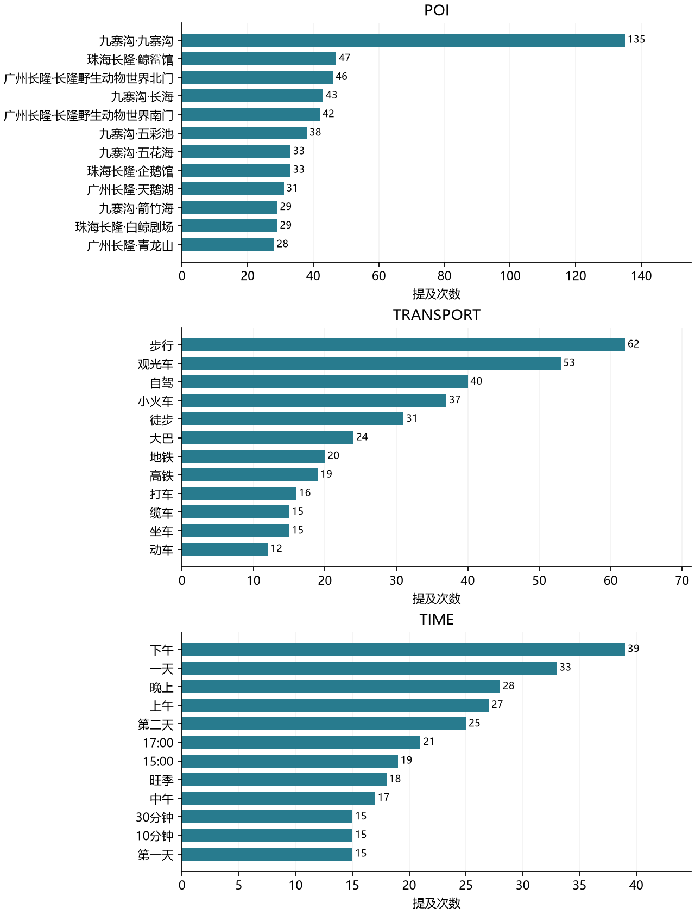
图2-1 三类实体的高频提及（前 12 位）
POI 第一位是"九寨沟"本身，143 次。这不算噪声——游客写攻略时会反复说"九寨沟怎么玩"，它确实是文中出现最多的地点词，只是它不是一个"站点"，第 3 章解析路线时要排掉。真正有意义的是紧随其后的"天鹅湖"48、"北门"46、"长海"43、"南门"42：出入口的提及量几乎和核心景点持平，说明游客最焦虑的是"从哪个门进、从哪个门出"，这个观察后来直接影响了第 7 章 Agent 的路线描述方式。
TRANSPORT 里"步行"63 次排第一，"观光车"55 次第二。九寨沟的观光车体系是游客讨论最多的，这解释了为什么九寨沟的交通提及（256 条）比广州（146）和珠海（50）加起来还多：沟内换乘是真实存在的决策点，游客会详细写"坐观光车到长海再走下来"。珠海只有 50 条，因为海洋王国园区小，基本靠走，没什么可写。
TIME 里"下午"39 次、"一天"33 次、"晚上"30 次。时点型的精确时间（17:00、15:00）只排到第五第六，说明游记更爱写"下午去熊猫村"而不是"15:20 到熊猫村"。这对第 3 章是个坏消息：路线的时间层级只能靠"上午/下午"这种粗粒度撑，精确到分钟的时刻表很少。
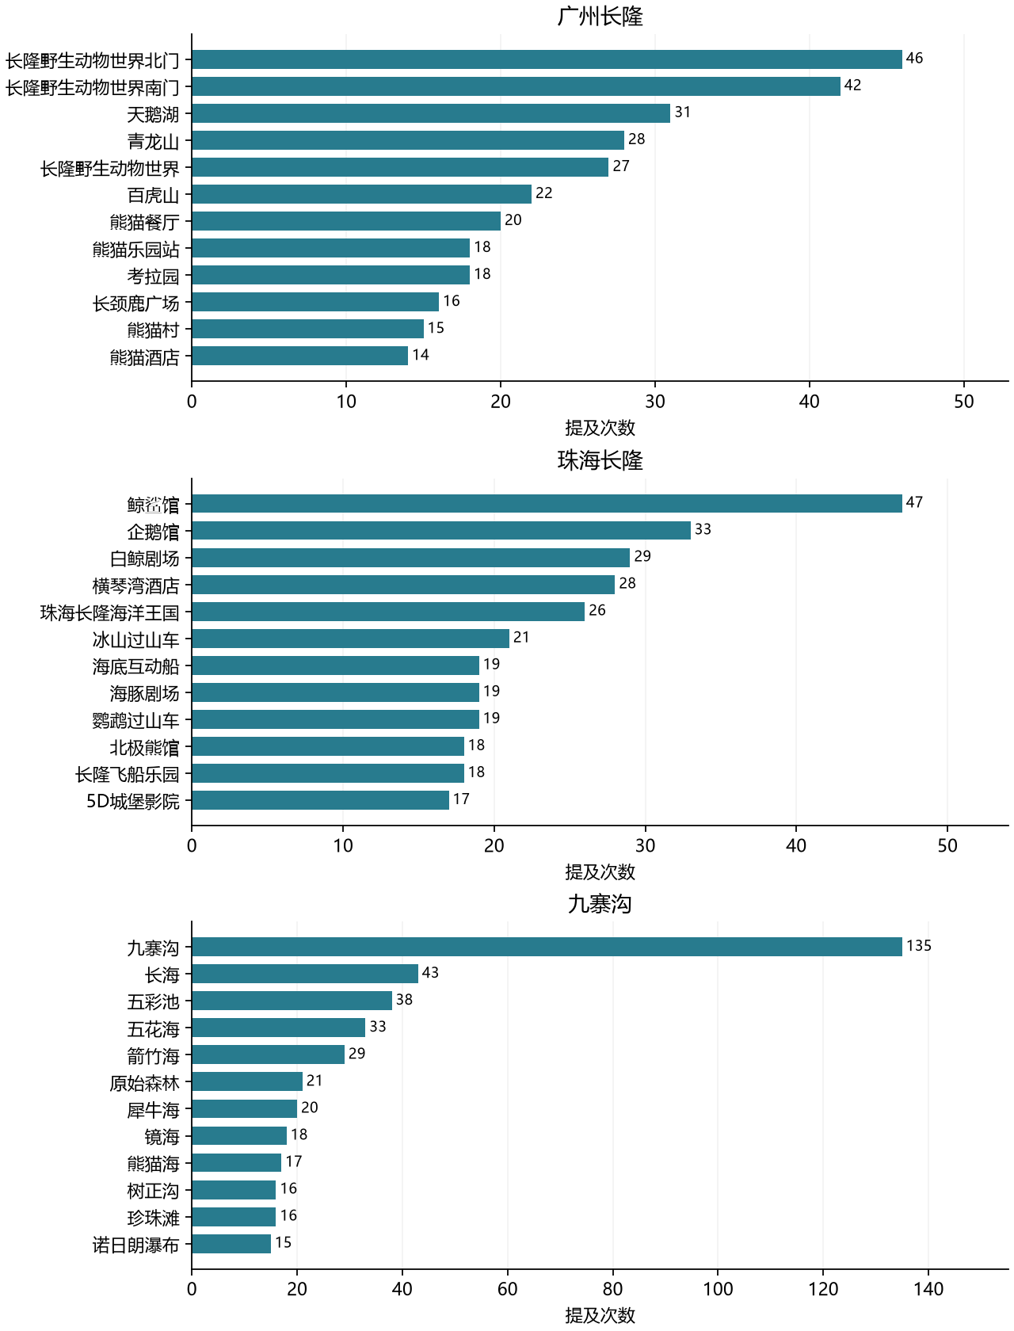
图2-2 三个景区的 POI 提及分布
分景区看图 2-2，广州和珠海的 POI 提及量接近（593 / 571），九寨沟最高（664）但文档最少（14 篇），每篇密度明显更大。原因是九寨沟的游记会逐个海子点名，"长海、五彩池、五花海、箭竹海、熊猫海、犀牛海"一口气列六七个；主题乐园的游记更爱写"玩了几个项目"这种概括说法，具体馆名反而少。
词表迭代做了三轮，最后落在 9 条补充词上（changes.json）：火烈鸟、白虎山、熊森林、D/E口、百慕大历险、水母墙、宇宙乐园、海象馆、花海。补的理由各不相同——"白虎山"是原名不该和别名合并，"D/E口"必须带站点语境才认，"花海"只作为独立列表项才算。这 9 条不是拍脑袋加的，是抽查时发现漏识、确认原文用法之后才写进词表，每条都记了 reason。
迭代过程中有一件事值得记下来：加词比改规则风险大。加"花海"的当天，"五花海"和"火花海"都被切出了"花海"，因为最长匹配在词表内部是按词条顺序比的，新词排在了前面。后来改成先按词长降序排、再按词表顺序，问题才消掉。这类问题不加词不会暴露，加了才暴露，所以每加一个词都要重跑 39 条验收——它们就是用来挡这个的。

《数据挖掘》探索性实验报告

—实验项目3 游览路线的层级结构挖掘
3.1 路线描述模式与输入范围
47 篇里只有 27 篇真的在描述路线，其余是单点介绍、门票攻略、住宿推荐。判断标准不看关键词，看有没有"可排序的连续站点"：至少两个 POI，且能看出先后。这一步筛错了后面全错——把"必玩清单"当成路线，会解析出一条实际不存在的路径。
书写方式的差异比预想的大。最多的是箭头链，25 条，长这样："北门入园 → 小火车 → 青龙山 → 白虎山 → 长颈鹿广场 → 考拉园 → …"；其次是编号列表 9 条；再往下是按时段分组（"上午去…中午…下午…"）、叙述连接词（"先…然后…接着…最后…"）、按时刻分段（"9:30 到…11:00 到…"）和显式有序列表各一两条。六种格式用同一套解析器处理，靠的是先识别格式再按格式取步骤，而不是写六个解析器。
表3-1 路线的书写格式分布
格式 | 含义 | 条数 | 解析难点
箭头链（A→B→C） | 站点之间用可见分隔符或连接词串起来 | 24 | 箭头符号有全角半角、带不带空格等十几种写法
编号列表 | 站点之间用可见分隔符或连接词串起来 | 9 | 序号可能只到 5 然后又从头开始
按时段分组 | 站点之间用可见分隔符或连接词串起来 | 2 | 同一步可能跨两个时段
叙述连接词 | 站点之间用可见分隔符或连接词串起来 | 2 | "然后"可能只是叙事，不是路线
按时刻分段 | 站点之间用可见分隔符或连接词串起来 | 1 | 时刻和地点不一定在同一句
显式有序列表 | 站点之间用可见分隔符或连接词串起来 | 1 | 列表项可能是并列而非顺序
合计 | — | 39 | —

全文扫描出 417 个候选区间，其中 155 个成为路线主干，258 个被拒。拒掉的主要是三类：跨度太短（只有一两个站点）、跨段落拼不出顺序、以及"必玩清单"式的并列枚举。这些拒收记录都在 candidate_inventory.json 里，每篇文档一条，写清为什么没成路线——"未识别不代表不存在路线"这句话是这一章所有结论的前提。
3.2 统一结构化表示与解析程序
统一表示定成三层：路线（route）→ 步骤（step）→ 引用（ref）。一条路线有 route_id、所属景区、性质（官方推荐还是游客推荐）、粒度（园区级还是园内）、步骤序列；每一步有主景点、伴随的交通引用、时间、以及证据。关键是每一步都挂证据——不是只记"第 3 步是熊猫村"，而是记"第 3 步是熊猫村，依据是 ZHCL-NOTE-04 正文第 152 到 156 字符"。
表3-2 路线与步骤的字段
层级 | 字段 | 说明
route | route_id | 由 doc_id 加内容哈希生成，内容不变则不变
route | scenic_code / scope / granularity | 景区、作用域、粒度
route | nature | official_recommendation / visitor_recommendation / visitor_unspecified / visitor_actual_claim
route | format | 六种书写格式之一
step | poi_refs | 主景点与伴随设施，带 poi_role 和 entity_id
step | transport_refs | 该步用到的交通方式
step | time | 时段、钟点、第几天，附证据
step | evidence | doc_id + 起止偏移 + 原文片段

三个脚本分工：discovery.py 找候选（哪些段落像路线）、parser.py 按格式取步骤、pipeline.py 把步骤里的地名关联回第 2 章的实体和时间。分开的好处是改格式解析不影响实体关联，P2 重跑之后只要重跑 pipeline 这一步。
证据挂到步骤上还有一个副作用：可以直接量出精度上限。312 步里有 309 步的 evidence 区间能拼回原文，拼不回去的会被判失败——这就要求 P1 的段落偏移必须和后面对得上，第 1 章那条"正文和段落不可能对不上"的设计就是为这个准备的。
3.3 时间层级构建
时间做了三层：时段（清晨/上午/中午/下午/傍晚/晚上）、钟点（17:00）、天数（第二天）。三层不是并列的，是包含关系——一天里分时段，时段里可能有钟点，多天才有天数。所以时间层级图是按"天 → 时段"画的，钟点作为时段内的标注。
做完发现最多的不是任何一个时段，是"未说明"：309 步里 200 步没有时间信息，占 65%。这跟第 2 章的观察对得上——游记爱写"下午去熊猫村"，但更多时候连"下午"都不写，直接"接着去了熊猫村"。时间层级只能覆盖一部分步骤，这是语料本身的性质，不是解析漏了。
表3-3 步骤的时段分布
时段 | 步数 | 占比
未说明 | 200 | 64.7%
下午 | 48 | 15.5%
上午 | 35 | 11.3%
中午 | 15 | 4.9%
傍晚 | 6 | 1.9%
晚上 | 4 | 1.3%
清晨 | 1 | 0.3%

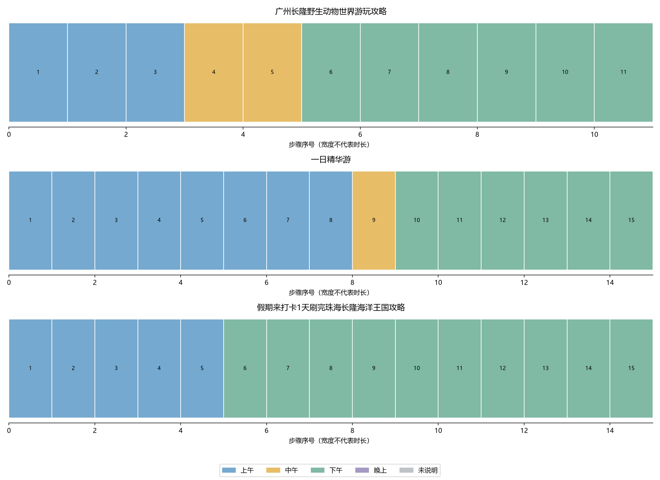
图3-1 三条路线的时段分段（宽度不代表时长）
图里三条路线，颜色是时段。第一条 11 步，上午 3 步、中午 2 步、下午 6 步；第二条 15 步，只有第 9 步标了中午，其余全是上午和下午；第三条 15 步，前 5 步上午、后 10 步下午。能看出的一件事是：时段是"块状"的，很少交替。游客不会上午下午上午来回跑，都是上午集中走一片、下午走另一片。这对第 7 章排行程有用——裁剪的时候不该打乱这个块结构。
精确到分钟的钟点不多：312 步里 67 步带时钟文本，其中能解析出具体分钟的更少。所以"07:00—17:35"这种官方时刻表在语料里是特例，不能当成通用能力来宣传。九寨沟那几条带时刻的路线全出自官网，游客笔记基本不写钟点。
3.4 名称归一化与稳健性
名称归一化只做一件事：把同一个地方的不同写法并到一个 entity_id 上。第 2 章已经做好了"长隆野生动物世界"和"广州长隆野生动物世界"并成一个，"北门"和"长隆野生动物世界北门"并成一个。这一章在路线里直接引用 entity_id，不再自己判重。
两条不做：不确定的别名不合并，疑似错字不自动纠正。"白虎山"和"百虎山"在原文里都出现过，但只有一个是真的园区名，程序判断不了，就都保留原样、其中没进词表的标成"未归一"。16 组对比里只有 3 处"未归一"，说明归一化覆盖得还行，也说明剩下这 3 处确实难判。
表3-4 归一化与不归一化的例子
原文写法 | 处理 | 理由
长隆野生动物世界 / 广州长隆野生动物世界 | 并为一个 entity_id | 同一园区，前者是简称
北门 / 长隆野生动物世界北门 | 并为一个 entity_id | 同一设施，前置了园区名
白虎山 / 百虎山 | 不合并 | 疑似错字，无法确定哪个是原文本意
沟口 | 保留为候选，不进路线 | 可能是大门也可能是车站
诺日朗 / 诺日朗换乘 / 诺日诺中心站 | 前两个合并，第三个判错字 | OCR 把"朗"认成"诺"

这套规则在跨章的时候有个约束：归一化必须以 entity_id 为锚，不能以字符串为锚。第 5 章的条件建议和第 6 章的图谱都靠 entity_id 连起来，只要锚不变，中间换多少次写法都不影响。反过来说，一旦某条规则改变了 entity_id 的生成方式（比如把 poi_role 纳入哈希），整条链都要重跑，这一点在第 6 章的级联约束里有对应说明。
3.5 结构结果验证
最终 39 条路线、309 步，平均每条 7.9 步，最长 28 步、最短 2 步。分景区：广州 19 条（官网 3 篇写得多，路线也长）、九寨沟 11 条、珠海 9 条。
表3-5 分景区的路线与步骤
景区 | 路线数 | 性质分布 | 平均步数
广州长隆 | 19 | 3 / 16 | 5.5
九寨沟 | 11 | 2 / 9 | 10.6
珠海长隆 | 10 | 1 / 9 | 9.0
合计 | 39 | 6 / 33 | 7.9

验证做了几项：每条路线的步骤序号连续、每步的 evidence 能拼回原文且位置正确、路线内的步骤不重复引用同一段原文、路线之间的区间不重叠（同一段文字不能既算 A 线又算 B 线）。最后一项针对区间重叠：同一段文字不得同时属于两条路线，否则 P6 合并时会重复计数（早期版本存在该问题，已在区间分配阶段消除）。
还有 14 条路线只有 3 步。这不算错，原文就写了三个地方（"南门进，看熊猫，北门出"），硬凑成更长的路线反而是编造。第 7 章的 Agent 会给这类路线打个"只到园区级"的标记，排两天行程时提醒一句，而不是硬当作两日游方案输出。
7 条诊断记录，主要是"候选跨段落"和"步骤里的地名没对上实体"两类。跨段落的那种，原文是"上午先去了 A、B，下午 C、D"，中间隔了一段讲吃饭，程序不敢跨过去拼，这种保守是有意的：宁可少拼一条，不要拼错一条。
3.6 官方与游客实际路线对比【附加题】
附加题要回答的是"官方推荐路线和游客实际走法差在哪"。做法不是人工找对照，是自动配对：同一景区、同一粒度、且至少有两个共同景点的官方路线和游客路线配成一对，然后算三个指标——官方景点覆盖率（官方路线里的景点有多少出现在游客路线里）、Jaccard 系数（两者景点集合的交并比）、以及共同景点的顺序相似度（LCS 归一化）。配出 16 对。
结果比预想的平淡：官方覆盖率平均 0.39，最高 0.80、最低 0.13；Jaccard 平均 0.31，最高 0.60、最低 0.12。也就是说，官方路线里平均只有三成多的景点会被游客真的走到。拆开看更清楚：平均每对共同景点 5.2 个，官方独有 9.2 个，游客独有只有 2.4 个。官方路线长、列得多，游客只走其中一段，偶尔加一两个官方没写的点。
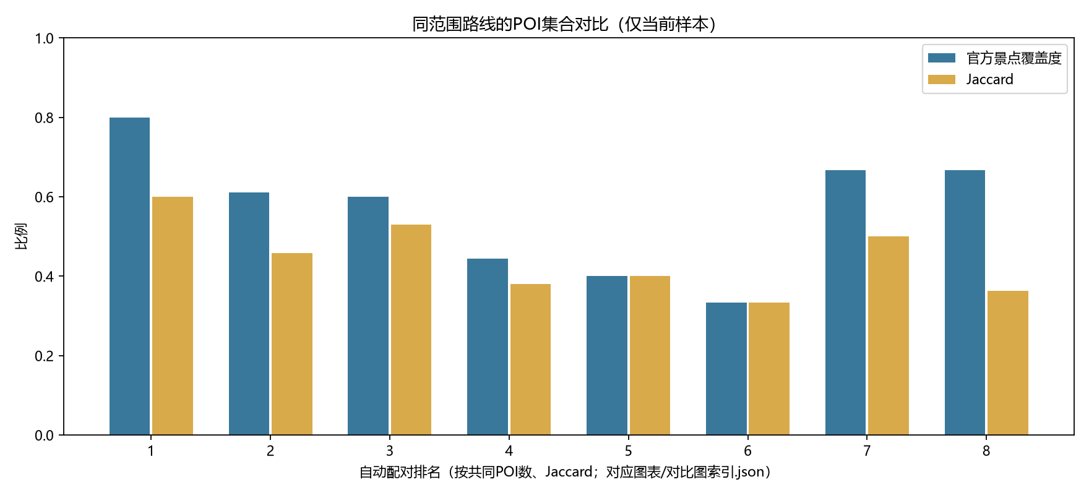
图3-2 同范围路线的 POI 集合对比（自动配对，仅当前样本）
表3-6 配对结果的分布
指标 | 平均 | 最低 | 最高 | 说明
官方景点覆盖率 | 0.39 | 0.13 | 0.80 | 官方列的景点被游客走到的比例
Jaccard 系数 | 0.31 | 0.12 | 0.60 | 两者集合的交并比
共同景点数 | 5.2 | 2 | 12 | 两个都提到的景点
官方独有点 | 9.2 | 2 | 15 | 官方有、游客没写
游客独有点 | 2.4 | 0 | 6 | 游客提到、官方没列

覆盖率最低的那一对（0.13）是广州官网两日游和一篇一日游笔记配上的。官方那份列了 15 个点，笔记只走了其中 2 个。这不是游客"不听话"，是两天和一天的容量本来就不一样——配对规则只看"至少两个共同景点"，没看行程天数，这是个已知的缺陷。若按天数再分一层，该指标才具备可比性，本次未实现。
顺序相似度只对 14 对适用，另外 2 对共同景点少于 2 个，算不了 LCS，标成 not_applicable。14 对里有几对的相似度在 0.75 以上，说明大方向一致（都是从北门一路往南），差异主要在中段——官方让你把每个馆都看一遍，游客会跳过几个直奔下一个。
结论要说清楚边界：这批"游客路线"是从文字里解析出来的，不代表游客真的按这个顺序走了。有人写"看了熊猫村、考拉园"只是列举，不是路线。所以这里的差异只能说明文本层面的差异，不能推成"游客偏好"。原文里没有的东西，报告里也不该有。

《数据挖掘》探索性实验报告

—实验项目4 程序性知识的共指消解
4.1 代词检测与待消解样本
代词检测走两条路。一条是正则，把“这/这里/这个/那/他/它/它们/她/她们/这些/那些/这种”这类触发形式在全篇扫一遍；另一条不检测，直接用第 2 章已经识别出来的实体提及。两条路的结果并成一张候选表，最后得到 545 条待消解记录，落在 41 篇正文里（剩下 6 篇从头到尾没有出现指代，这些文档不参与本章，但分词照样做了）。
触发形式的分布很集中。“这”一个字出现了 159 次，“这里”91 次，两个加起来占了一半多。这和游记的写法有关：写完一段景点介绍，接着用“这里”“这个”把话头接下去。人称代词少得多，“他”42 次，“它”25 次，“她们”只有 9 次。
表4-1 触发形式分布（共 545 条）
触发形式 | 次数 | 常见语境
这 | 159 | 指正在讲的这个景点或这件事
这里 | 91 | 指当前段落所在的地点
这个 | 61 | 指刚提到的单个对象
那 | 48 | 回指更早的内容，常带对比
他 | 42 | 指游客本人或同行的人
它 | 25 | 指动物、场馆，偶尔指一个项目
它们 | 21 | 指一群动物
她 | 12 | 指女性游客
这些 | 11 | 指刚列举的一组
（无触发） | 9 | 没有独立触发区间，整条记录按事件处理

区间长度上有个细节：235 条指代只有一个字，310 条两个字。单字的“这”麻烦最大——它后面可能跟量词（“这条线路”），也可能只是个指示词（“这时候”）。本版的处理是把“这个/这种/这些”这类两字形式整体当触发区间，单字“这”只取它自己，后面跟的完整名词另存一列 reference_phrase（“这条线路”“这种安排”），这样既不会把量词算进指代，也不会丢掉语义。这条规则是统一定的，没有照着标注答案调边界，代价是少数样本的区间和人工标注差一两个字，4.5 节里有一条就是这么错的。
候选池的规模差异很大：平均每条记录 7 个候选，但有 76 条记录一个候选都没有。这 76 条不是程序出错，是那句话里同句和前两句确实没有名词性成分（“这样可以省很多时间”），这种直接判未消解，不进打分。反过来，有的记录候选堆到十几个，因为一段话里连着出现七八个景点名。
4.2 人工标注真实先行词
人工标注只在 5 篇上做，共 51 行，因为逐字核对整篇太慢，而这一章要的是“规则在真实指代上错在哪”，不是覆盖全量。5 篇里广州两篇、珠海一篇、九寨沟两篇，长的 4000 字、短的 800 字。
这 51 行里有 2 行是两个来源：自动扫描命中的 35 行，以及人工通读全文后补进来的 16 行。补的那些是自动扫描漏掉的——比如“这里”藏在长句中间，或者干脆是“这儿”这种词表里没有的写法。两类都标 sample_origin，统计时可以分开看。
表4-2 标注构成
维度 | 取值 | 行数 | 说明
是否待消解 | is_target=yes | 41 | 需要给出先行词或判定无先行词
是否待消解 | is_target=no | 10 | 扫描误命中，不是指代，不进分母
标注状态 | antecedent_found | 34 | 有明确先行词，且能指出原文区间
标注状态 | non_entity_reference | 5 | “在这里感谢”这类话语标记
标注状态 | no_clear_antecedent | 2 | 意思懂，但指不出具体是哪个
来源 | auto_detected / manual_added | 35 / 16 | 自动命中 / 人工补入

标注的字段不多，但每个偏移都要能回切原文：reference 是指代本身，sentence 是它所在的整句，context 是指代前后各取一段（前 65 字、后 85 字），antecedent 是先行词。四个区间都必须满足 content[start:end] 等于标注文本，差一个字即判定失效。正文一旦重新清洗，全部偏移需要按内容重新定位：先按整句在新正文中检索，再按句内偏移还原指代；先行词按片段检索，多处命中时取位于指代之前且最近的一处；上下文窗口按"前 65 字、后 85 字"重算。重定位只调整位置，不修改标注内容，原文片段被删除的直接报错。
真正难标的是两类。一类是事件先行词：原文列了两段路线清单，后面说“完全可以复制这条线路”，先行词是那两个区间，一个记录要挂两个先行区间（就是标出来的那 1 条多先行词样本）。另一类是话语标记：“在这里感谢写攻略的朋友”，这里的“这里”不是地点，没有实体可以指，只能标成 non_entity_reference，且不算错。这两类占了错误分析里的大部分篇幅，也是后面 4.5 节要分开统计的原因。
4.3 消解方法与实现
候选先行词来自三个通道。第一通道是第 2 章的实体提及，直接入池，因此“澳洲森林”“黑颈天鹅”这类复合专名不会被分词切成两块。第二通道是独立分词：jieba 0.42.1，HMM 关掉，把本篇出现过的景点全名注入自定义词典（75 个词），全篇 56471 个词元，取名词性词性（n/ng/ns/nz/nr）作为补充候选，相邻的修饰词加中心词再拼一次，让只出现一次的复合专名也有机会。第三通道是事件：以动词、箭头链、编号结构为锚，生成可以回切原文的事件区间，最长 600 字，超了就记 generation_limits，不截断冒充完整事件。
打分是三项加权：类型适配 0.45、距离 0.35、层级 0.20。距离按字符算，用 1/(1+d/12) 衰减，所以隔 12 个字掉一半分；层级同句给 1、上一句给 0.5、再往前给 0。类型适配看指代被判成什么：判成地点就只给地点和设施加分，判成动物就压掉地点分。最后过两道闸——最高分要到 0.65，且和次高分差至少 0.10，否则判歧义、不输出。两个阈值的作用是拦下“距离近但类型不符”的候选，取值来自开发集，未做独立标定。
候选不是想搜多远就搜多远。实体只搜同句和前两句，字符窗口 180；本地没有类型合适的候选时，允许回看紧邻的上一段，但同来源才算数；事件最多回看 1200 字。被这些约束挡掉的候选有 36464 次，挡得最多的是跨段落（24909）、主题或行程切换（3894）、正文与图片评论混接（7307）。这套约束是保守的：宁可判未消解，也不跨段硬连。
{"reference": {"start": 137, "end": 139, "text": "这里", "type": "location"},
"candidates": [{"text": "鲸鲨馆", "semantic_type": "POI", "dist": 41, "score": 0.78},
{"text": "海底互动船", "semantic_type": "POI", "dist": 63, "score": 0.51}],
"status": "resolved", "antecedent": {"text": "鲸鲨馆", "start": 96, "end": 99},
"score": 0.78, "runner_up_score": 0.51, "rule_ids": ["P2_ENTITY", "LOCATION_MATCH"]}
每条记录都把候选、分数、次高分、命中的规则一起存下来。这么做是为了区分两种失败：候选里根本没有正确先行词（候选生成的问题），还是正确先行词在候选里但排第二（排序的问题）。改法完全不同，混在一起看就只会得出“效果不好”这种没用的结论。
4.4 消解结果与输出
545 条记录里，给出关联的 76 条，判未消解的 394 条，排掉的 71 条（词表判定不是指代），还有 4 条是话语标记。关联率 13.9%，偏低源于保守策略：第 6 章用这些关联连图谱，错连的代价高于漏连。
表4-3 未消解的原因分布
原因码 | 条数 | 含义
type_mismatch | 247 | 候选类型与指代类型不符
lexical_non_reference | 71 | 词表判定不是指代
type_distance_rule | 64 | 类型加分后仍不够
no_candidate | 50 | 同句和前两句没有名词
event_candidate_missing | 47 | 事件候选没生成出来
ambiguous | 27 | 两个候选分差不到 0.10
low_score | 23 | 最高分没过 0.65
event_structure_rule | 12 | 事件结构不完整
discourse_expression | 4 | 话语标记，没有实体先行词

类型不符是最大头（247 条）。典型情况是“这里”后面最近的候选是“排队”“拍照”这类动作名词，或者“这个地方”旁边写着“人很多”，程序拿不到地点类型的候选，就判未消解。排第二的是“候选类型对但分数不够”，多数是距离太远——正确的景点名在前面三四句，中间隔了一整段吐槽。
表4-4 分景区的消解情况
景区 | 记录数 | 关联 | 未消解 | 排除 | 关联率
广州长隆 | 273 | 41 | 196 | 33 | 15.0%
珠海长隆 | 173 | 21 | 127 | 25 | 12.1%
九寨沟 | 99 | 14 | 71 | 13 | 14.1%

九寨沟的关联率最低（14.1%），原因不在算法。九寨沟那几篇写的是“从诺日朗坐车到长海，再走栈道去五彩池”，指代多为“这里”“那边”，但前面铺的是交通和路线，实体密度低；而广州的游记一句一个馆名，“这里”很容易找到地点候选。这是语料性质，不是阈值设错了——把阈值降到 0.55 能把九寨沟的关联数提上去，但同时会多出一批错连，4.5 节的基线就是这种情况。
输出三份：coreferences.json 是正式产物，带候选、分数和规则号；tokenization.json 存 47 篇的分词结果和词典哈希，方便复盘“为什么这个词没被当候选”；outputs/P4 下的检查表和附注文本只给人看，不参与下游。
4.5 人工核验与评价
评价只算 51 行人工确认过的标注，其中 41 行是待消解的目标。匹配规则是严格的：指代区间和先行词区间都要完全一致，多个先行词要集合完全相等，差一个字算错。不设“部分正确”，也不给边界重叠算分——那样数字会好看，但没意义。
表4-5 规则系统与基线的对比（同一批标注、同一套区间匹配）
指标 | 规则系统 | 基线（取最近实体） | 说明
输出关联数 | 14 | 23 | 基线敢连，规则敢不连
关联正确数 | 11 | 8 | 严格区间一致才算对
关联正确率 | 78.6% | 34.8% | 对已输出关联的精确度
目标覆盖率 | 34.1% | 56.1% | 41 个目标里有多少拿到了关联
检测召回 | 95.1% | 95.1% | 能认出“这里”是在指代，两套一样
状态判断准确 | 58.8% | 66.7% | 消解/未消解/排除判对的比例

规则系统输出 14 条关联，对 11 条，错 3 条；基线输出 23 条，对 8 条。基线的覆盖率反而更高（56.1% 对 34.1%），状态判断也更准（66.7% 对 58.8%），因为它几乎总是硬指一个最近的实体，判“未消解”的次数少。这就是取舍：基线比规则多连了 9 条，代价是它自己的 23 条里有 15 条是错的；规则连得少，但已连部分正确率更高，两类指标不存在单向优劣。
表4-6 按先行词类型的成功率（单先行词 33 个）
类型 | 目标数 | 正确 | 成功率 | 暴露的问题
事件 | 14 | 4 | 29% | 事件区间太长，边界定不住
地点 | 11 | 6 | 55% | 本类最好，仍有 5 例被距离拖累
动物 | 3 | 1 | 33% | 指代笼统（“它们”指一群），单个动物名对不上
设施 | 3 | 0 | 0% | 设施名和地点名混在一起，类型判不出来
其他 | 2 | 0 | 0% | 样本少，两类都没对

三条错误各有具体成因。P4A-011 的“这样”，人工标的是“穿大口袋的衣服……就进去了”这一小句，程序把整句（连前面的“你可以背包进去”）都圈进去了，区间过宽；P4A-031 的“这个”人工指的是“容易忽略的海底互动船”，程序连到了同一段的“鲸鲨馆”，属于同名景点密集时的排序错误；P4A-038 的“这”两侧文本完全一样，都是“五彩池”，只是起点差了两个字，严格匹配下算错——该例属于边界规则的代价，而非理解错误。
与 V1 版本相比，关联数由 5 条增至 14 条，正确数由 4 条增至 11 条，增量主要来自事件类（4 条正确）与复合专名类（“澳洲森林”“黑颈天鹅”等）。多先行词那 1 条依然失败：两个区间要一起命中才算对，程序只给出其中一个。
这些数字不能当模型准确率用，理由有三条，都得写在明面上。一是样本只有 5 篇、41 个目标，错一条就是三个百分点；二是这 5 篇在规则开发时反复看过，属于“已见样本”，不是留出集；三是阈值 0.65、分差 0.10 和几条词表都是照着这批错误改的，换一批游记重测，正确率大概率会掉。可信的泛化指标需要另标 10 篇以上未参与调参的样本，本次实验未覆盖。

《数据挖掘》探索性实验报告

—实验项目5 条件性游览建议的抽取
5.1 输入与抽取规则设计
这一章要抽的不是"景点在哪"，而是"什么条件下该做什么"：下雨带雨衣、儿童 1 米到 1.5 米买优惠票、自驾要另买自驾车票。这类信息在游记里散着，句式也散，规则写不全，所以这一章交给模型抽取，但只让它做一件事——把一段原文翻成若干条结构化记录，别的一概不管。
输入切法沿用包（package）的概念：原计划 2042 个包（段落包 2003 个、路线包 39 个）；其中 1 个路线包超预算，按段落切成 4 片重跑，因此实际执行 2045 个包。每个包是一到几个完整段落加上该段的来源信息。包不能太大——模型要在一次调用里读完原文再一次性交出结果，超了就只能丢内容；也不能太小，否则"如果下雨就不建议去"这种跨句条件会被切断。
表5-1 抽取工具与产出
工具 | 产出 | 关键字段 | 本次条数
submit_poi_facts | 景点事实 | attribute / value_text / modality / condition | 475
submit_conditional_advice | 条件与建议 | condition / consequence_text / force / targets | 1327
submit_route | 路线候选 | steps / order / evidence | 151 条新路线
submit_transport_leg | 交通路段 | from / to / transport / duration | 105

规则层只做两件事：定字段，定边界。字段是死的——条件必须有 text 和 clauses，条款要落到受控类别上（日期时段、门票、人群、天气、拥挤、体力、进出园、服务可用、时间预算、其他）；建议必须有 consequence_text 和 force（推荐、必需、禁止、不建议、可选、只是描述、未表态）；每条记录都必须挂回一个输入包。边界是活的——模型自己判断一句话切成几条，但每条都要能追到那段原文。
引句定位不由模型完成：模型只负责把原文抄进 consequence_text / value_text，偏移由导出程序在包内检索。先按原字符串精确匹配，标点或全半角不一致时退到规范化串，唯一命中记为 span 并写下起止位置，多处命中或找不到则退回 package，不做模糊猜测。本次 1622 条带引文的观察中 1448 条定位到句（89.3%），共 1791 条引文；未定位的 174 条多为改写过的短句与跨段拼接，保留包级来源。
让模型报字符偏移是另一种做法，但模型算偏移经常出错，错了以后整条记录要么报废、要么被迫相信一个错位置。把定位交给确定性程序，模型只承担抄录，既避免偏移算错，也让伪造引文的成本变高：抄错的话在原文里找不到，只能退回包级。
5.2 批量抽取与复杂表达处理
共提交 2045 个包，全部返回 COMPLETED。合计得到 3516 条观察，从中整理出景点事实 475 条、条件与建议 1327 条、交通路段 105 条。观察数比记录数多，因为一次提交可以带多条记录——一段话里写了三个景点的开放时间，就是一条观察、三条事实。
表5-2 批量运行开销
项目 | 数值 | 说明
输入包 | 2042 | 路线包、段落包与补跑分片之和
请求数 | 4,314 | 平均每包 2.1 次（含重试）
输入 tokens | 34,848,420 | 其中缓存命中 33,842,099（97.1%）
未命中计费 tokens | 1,006,321 | 按原价计价的输入部分
输出 tokens | 846,557 | 结构化 JSON
单次最大提示 tokens | 14,368 | 最长的一个包（整条路线）
模型 | deepseek-flash | 温度 0，强制 JSON 输出

开销集中在输入侧，但计价不能只看输入总数：4314 次请求共 34,848,420 输入 token，其中 33,842,099 命中前缀缓存（97.1%），按未命中计价的只有 1,006,321；输出 846,557 token，平均每次 196。缓存命中来自固定的系统提示与工具 schema——每个包只在末尾追加自己的正文，同一批次里除首次请求外，前缀部分几乎全部复用。
批处理按包复用：检查点记下包指纹（包内容、模型配置、实现哈希、提示词资产），重跑时指纹一致的包直接拷结果、不再请求，不一致的照常发起。上游只改少量文档时，开销按变更面而不是全量计。
一个包含有整条九寨沟官方两日路线的包触发了上下文预算上限。该包按段落切为四片补跑，校验原文覆盖与步骤集合不变后合并回批次，因此实际执行 2045 个包（原计划 2042，失败 1 个、补跑 4 片）。
复杂表达主要三类。第一类是多条件："晴天且非节假日才建议走西线"这种，clauses 会挂两条、logic 标 all；本次 1327 条条件里有 39 条是两个以上子句，38 条用了 all 或 any。第二类是条件藏在动词里："走不动就别走栈道"，没有"如果"两个字，模型要把"走不动"识别成体力条件，这类最容易漏。第三类是口语写法："带娃""小盆友""特种兵"，人群字段是自由文本，不做归一，留给后面的统计算粗分类。
还有 58 条判成"条件不完整"——模型读到了一半条件，后半句被段落切断，或者原文本身就写了一半。这些没有丢掉，也没有硬补，单独标成 incomplete_condition 留在库里，第 7 章的 Agent 不会把它们当建议用。
5.3 映射表、分类与去重
映射表分两层。第一层是目标映射：条件建议要挂到具体对象上（哪个景点、哪条路、哪种交通），挂不上对象的留 target_id 为空，标成"景区级未定位"，不硬塞给某个景点。第二层是类别映射：604 条条件子句按受控类别落位，日期时段最多（176），其次是"其他"（176）——这一类里多是"人多的时候""第一次来"这种没法归类的说法。
表5-3 条件子句的类别分布
类别 | 子句数 | 典型原文
日期时段 | 176 | “4 月 1 号已开放”“旺季”
其他 | 176 | “人多的时候”“第一次来”
人群 | 90 | “带娃”“身高 1 米到 1.5 米”
门票 | 30 | “需提前一天 23:59 前预订”
进出园 | 29 | “如需自驾须持自驾车票”
天气 | 25 | “下雨天”“晴天”
时间预算 | 24 | “时间充足的”
拥挤 | 23 | “假期人很多”
服务可用 | 19 | “园区内租借的推车”
体力 | 12 | “走不动太久”“恐高”

force 字段记录说话人的确定程度，按"语气"理解：1327 条里"推荐"最多（839），"必需"只有 46 条，"禁止"和"不建议"加起来 77 条。这个分布符合游记的写法——大部分是"建议你怎么样"，真正硬性的规定（禁止带食物、必须提前订票）很少，而且基本都出自官网那几篇。
去重按字面执行：仅当目标与条件相同、且规范化文本完全一致时才合并，结果 1327 条规则并成 1787 个条目，只有 1 个条目来自两条以上的规则。原因不是流程有问题，是语料里几乎没人用一模一样的措辞说同一件事："需要雨衣"和"记得带雨衣"是一回事，但按字面不算重复。近义合并需要语义判断，本次未实现，仅在 outputs/P5/校验/去重与近重复候选.json 中保留候选清单。
目标映射的粒度也记了一笔：3516 条观察里，引用范围落在段内提及的 2931 条、落到景区实体表的 1034 条、落到整个输入包的 464 条。最后那 464 条只能说明"这篇文档提过"，不能说明"这个景点适用"，后面 P7 取建议时会优先用前两类。
5.4 人工校验与误差分析
人工核对按陈述类型分层抽取 10 条：六种类型各取一条，另加 4 条随机，随机种子固定，结果可复现。逐条回原文比对三项：内容是否一致、条件是否遗漏、语气是否夸大。明细写在 outputs/P5/校验/人工核对10条.csv，含规则 ID 与原文片段，可逐条复核。
表5-4 10 条分层核对
类型 | 抽取结果 | 原文 | 判断
条件建议 | 排了40米的 → 不必坐25米的 | 雨林升降塔40米(排了40米的就没必要坐25米的了) | 合格
条件事实 | 跟秋游大军错开 → 优速通没用上 | 海洋王国去其实我们都没等过(跟秋游大军错开玩了) | 合格：条件是事后归因
一般建议 | 住熊猫酒店结束后步行回 | 住熊猫酒店结束后直接步行回。 | 合格
条件限制 | 刚装修完 → 没选企鹅酒店 | 没有选择企鹅的原因很简单,刚装修完没多久 | 不合格：个人取舍写成通用限制
条件不完整 | 20:33 黄龙九寨（或 20:40 松潘）→ 空 | 20:33黄龙九寨(或者20:40松潘)C5758→22:20成都东 | 合格：正确标为不完整
一般限制 | 不可喂食 | 可开车窗,不可喂食,中途不可下车 | 合格：丢了"自驾"场景限定
一般建议 | 10:30 看百鸟飞歌 | 10:30 准时看百鸟飞歌(超震撼) | 合格
条件事实 | 秋游大军十点来、三四点走 → 同文 | 不过她们一般十点来,三四点就走了 | 不合格：条件与结论同文
一般建议 | 观光车最省心 | 观光车最省心~ | 合格：周边有 OCR 噪声
条件建议 | 带 1 岁以内宝宝 → 选企鹅酒店 | Tips5:如果带着1岁以内的宝宝来长隆还是建议选择企鹅的 | 合格

10 条中 8 条与原文一致，2 条不合格，失败方式不同。一条是类型判断越界：作者写"没选企鹅是因为刚装修完"，这是个人取舍的因果解释，被抽成 force=avoid 的通用限制，语气被抬高。另一条是结构冗余：条件与结论来自同一句话（"秋游大军十点来、三四点走"），展开后成了"如果 X 则 X"，没有新增信息。两类都说明问题不在抄录，而在判定：什么算条件、什么算建议，规则层给不出更细的约束。
另有 58 条被标为 incomplete_condition，多为段落截断或原文本身只写了一半。这类没有硬补，单独留在库里，第 7 章的 Agent 不把它们当建议用。抽查中 1 条（第 5 条）属于此类，判定正确，说明"条件完整度"字段在截断场景下可用，但不能反过来当作内容正确的证据。
核对过程还暴露三处细节问题。一是标点被规范化（全角逗号变半角），按原文精确匹配会失败，核对脚本要先做标点归一。二是口语词被删（"就不建议"→"不建议"），读起来更整齐，但严格说改动了原文。三是时态类事实（"4 月 1 号已开放"）被抽成无条件事实，库里统一标了 current_validity_verified=false，使用时需复核年份。
10 条样本不足全量的百分之一，不能据此推出整体准确率。若要给出准确率，需按类型分层抽取 100 条以上、由两人独立判定并计算一致性，本次实验未覆盖，因此本节只报告个案层面的核对结果。
5.5 分类统计与可视化
六种陈述类型在三个景区都以"一般建议"为主：广州 272 条、珠海 226 条、九寨沟 231 条，分别占各景区规则的 50%、54%、63%。条件类（条件建议与条件事实合计）在珠海占比最高，与海洋王国攻略的写法有关：身高限制、天气影响、项目时长多以条件句给出。
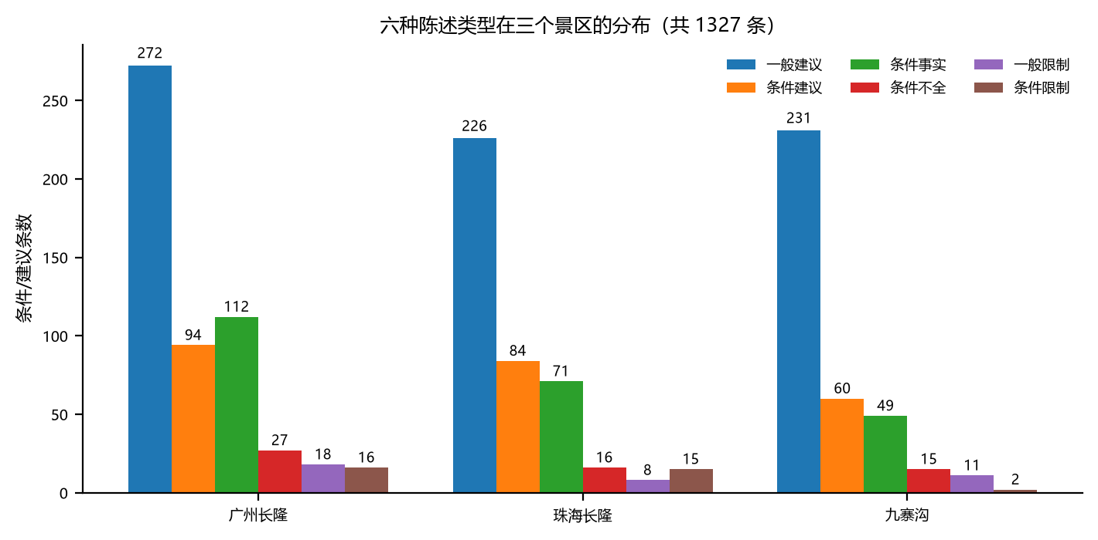
图5-1 六种陈述类型在三个景区的分布
条件子句的类别分布见左图：日期时段 176、其他 176、人群 90，三类合计占 73%。"其他"这一类比预想的大，翻回去看多是"人多的时候""第一次来的话"这类带着条件形式但没有受控类别的说法——说明这套类别表还不够用，至少缺一个"经验/次数"类。人群条件做了关键词粗分（右图）：带小孩 54、其他 29、住店客人 6、带长辈 1。粗分只做描述，不参与任何判定，因为原文写法太散——"小盆友""特种兵""恐高的姐妹"都不是标准说法，关键词兜不住。
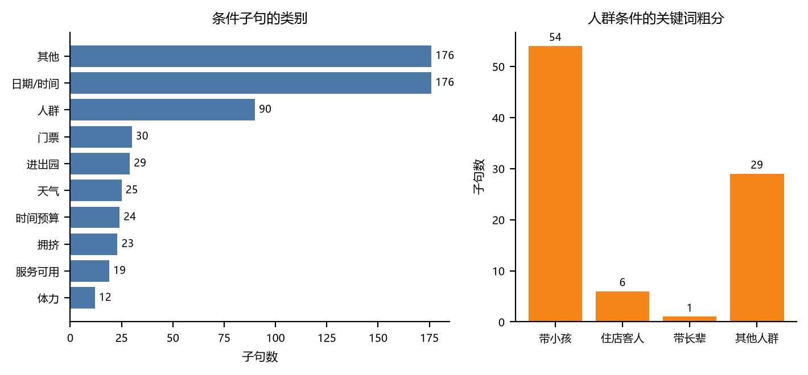
图5-2 条件子句类别（左）与人群条件粗分（右）
表5-5 分景区的规则数
景区 | 规则数 | 占比 | 备注
广州长隆 | 539 | 40.6% | 官网 3 篇贡献了大部分硬性规定
珠海长隆 | 420 | 31.7% | 条件类比例最高
九寨沟 | 368 | 27.7% | 多为路线与时间安排
合计 | 1327 | 100% | —

还有 271 条规则被标成"条件完整"（p5_complete），占 20%。这个比例不高，主要因为大量建议本来就无条件——"早点去排队"不需要前提。把 complete 理解成"条件和结论都齐了"更准确，它不衡量建议本身有没有用。

《数据挖掘》探索性实验报告

—实验项目6 多源程序性知识的融合与图谱可视化
6.1 输入关联与融合策略
上游四章交出来的是四种东西：清洗后的正文（P1）、实体提及（P2）、候选路线（P3）、指代关联（P4）、条件与事实（P5）。把它们接起来靠的不是文本相似度，是 ID。实体的 entity_id 由类型、景区、来源类别和规范名一起哈希，和它出现在哪篇文档、第几个字无关，所以同一句"熊猫村"在 P2、P3、P5 里指向同一个节点，中间换了多少次写法都不影响。这条设计在重跑时救过一次：P1 重清洗之后所有字符偏移全变了，但实体 ID 一个没变，只有提及位置（mention_id）跟着变。
融合顺序是固定的四步，每步都有独立的验收：先做线路清理（把 P5 里 190 个线路候选收成 29 条正式线路），再汇总时间（同一实体同一属性上的多条时刻合成一个区间并集），再汇总条件建议（同一实体的多条建议按目标合并），最后挂 LLM 主题（把一堆条目压成几条人话主题）。顺序不能换——时间汇总要读清理后的线路，主题要读汇总后的建议。
外来数据一律不新增 ID。P5 里出现过没注册的地点（"沟口""诺日朗换乘"这类），处理办法是保留原步骤文字、不建节点，也不硬并到名字相近的景点上。这样做会让一部分步骤没有 VISITS 边，但比张冠李戴强——第 3 章那条"宁可少拼一条，不要拼错一条"在这里同样适用。
6.2 对齐样例与噪声诊断
190 个线路候选里只有 29 条进了正式图。剩下的 161 条不是"错"，是"不够格当线路"：63 条只有单点（"南门进，看熊猫"），67 条是段落里的一段局部序列，24 条是纯交通片段（"坐大巴到沟口"），还有 7 条是并列备选、顺序说不清。这些全部写进 route_fragments_audit.json，每条带拒绝理由和原文证据，没有静默丢弃。
表6-1 线路候选的判定分布
判定 | 条数 | 是否进正式图 | 判定依据
局部片段 | 67 | 否 | 跨度只覆盖段落的一部分
只有单点 | 63 | 否 | 不足 2 个可排序站点
完整游览序列 | 24 | 是 | 步骤 ≥5 且顺序明确、证据连续
交通片段 | 24 | 否 | 只有交通，没有游览点
无法判定 | 5 | 否 | 证据互相矛盾或缺失
带时刻的主题行程 | 3 | 是 | 带时刻分段，能看出一天怎么走
跨园区概览 | 2 | 是 | 原文明确写了两园先后
并列备选，顺序不明 | 2 | 否 | 两条以上并列，顺序无证据
合计 | 190 | 29 条 | —

噪声里最麻烦的一类不是碎片，是"同名不同位置"。三篇游记都写了"熊猫馆"，但广州的熊猫馆和珠海的熊猫馆是两个地方，程序靠景区码分开了；同一景区里两个同名的"餐厅"就分不开，只能保留两条 mention、共用一个 entity_id，这是已知的欠账，体现在 P4 的"类型不符"和 P5 的"目标落不准"两处统计里。
还有一类是"父级挂错"：67 条事实的 attribute 是 parent_park，本来想表达"这个景点属于哪个园区"，但抽出来有时会变成"这个景点在园区里"，方向反了。这类没有自动修，只在质量清单里记了一笔，用的时候要回原文看一眼。
6.3 图谱模式（Schema）设计
Schema 定了 10 个节点标签和 15 种关系。定的原则只有一条：一个节点只表示一种东西，关系只表示一个方向的断言。比如线路和步骤分成两层（ROUTE 与 ROUTE_STEP），因为一条线路的属性（性质、粒度、来源）和一步的属性（到访景点、时间、交通）根本不是一个量级；合在一层的话，查"这条线路经过几个景点"要先把所有步骤属性翻一遍。
表6-2 节点标签
标签 | 含义 | 本次节点数 | 主要属性
原始观察 | OBSERVATION | 3516 | tool_name / provenance / package_key
条件规则 | CONDITIONAL_RULE | 1327 | condition / consequence_text / force
事实 | FACT | 475 | attribute / value_text / modality / condition
线路步骤 | ROUTE_STEP | 345 | index / time / transport / evidence
建议汇总 | ADVICE_SUMMARY | 256 | target_id / items / category_counts
时间汇总 | TIME_SUMMARY | 200 | attribute / text_union / interval_unions
景点/设施 | POI | 179 | name / role / scenic_code / advice_themes
交通路段 | TRANSPORT_LEG | 105 | from / to / duration
交通方式 | TRANSPORT | 34 | name / kind
线路 | ROUTE | 29 | nature / scope / granularity / p6_curation

表6-3 关系类型
关系 | 从 → 到 | 条数
SUPPORTED_BY | 时间汇总 → 原始观察 | 4156
DERIVED_FROM | 建议汇总 → 条件规则 | 1788
APPLIES_TO | 规则 → 作用对象 | 1194
HAS_FACT | 实体 → 事实 | 475
HAS_STEP | 线路 → 步骤 | 345
PRECEDES | 步骤 → 下一步 | 325
VISITS | 步骤 → 景点 | 322
HAS_ADVICE_SUMMARY | 实体 → 建议汇总 | 250
HAS_TIME_SUMMARY | 实体 → 时间汇总 | 200
FROM | 路段 → 起点 | 105
TO | 路段 → 终点 | 105
USES_MODE | 路段 → 交通方式 | 102
PART_OF | 景点 → 上级园区 | 67
MENTIONS_MODE | 事实 → 交通方式 | 34
USES_LEG | 步骤 → 路段 | 14

属性存储有一处限制：Neo4j 的属性不能是嵌套对象或对象数组。办法是把完整负载压成 payload_json 存一份，同时把能展开的标量字段（名称、景区、类别）单独存成可查询的属性，列表里混杂类型时再拆成 xxx_json。这样既能用 Cypher 直接查，又能把原样数据取回来重算哈希——导入回读校验就是靠 payload_json。
6.4 构建实现与结构化输出
构建分四步跑，全部有幂等要求：同样的输入跑两次，产物字节相同。线路清理和四步汇总都有各自的 manifest，记着输入哈希；上游一改，下游直接拒绝运行，不会出现"用新数据配旧参数"的半新半旧结果。上游内容变化时，下游会直接拒绝运行，需显式刷新指纹后才继续。
表6-4 构建四步与产物
步骤 | 产物 | 本次规模
线路清理 | graph.json / routes.json / route_fragments_audit.json | 29 条线路、161 个片段被剔除
时间汇总 | entity_time_summaries.json | 134 个实体、200 条汇总
条件建议汇总 | condition_recommendation_summaries.json | 256 组（250 组有明确目标）
LLM 主题 | entity_advice_theme_summaries.json | 246 组、238 个实体、525 条主题

最终图 6466 个节点、9482 条边。规模比上一轮（6763 节点）小一点，因为线路层从 197 个候选收到 29 条，步骤与相关边同步减少，差异来自线路层口径：此前片段亦计入线路。
入库包已经生成：dataset 名 p6-quality-themes-v1-4d90950727ba，6466 个节点、9482 条边，按 label 和 relation 分成批量 MERGE 语句，导入后再用 payload_json 逐节点回读比对。这一步在本机没跑通——机器上没有 Neo4j 实例，只有包和离线自检。release.json 里如实写了 verified=false、neo4j_imported=false，接上库之后跑 tools/P6/publish_cleaned.py --apply 才算完成。
6.5 图谱可视化
图太大画不全，6466 个节点铺成一张图只会是一团线。所以静态图只画一条线路：九寨沟官网那条一日游，15 步、07:00 到 17:35、途经二十来个景点。蓝色圆点是步骤，点上面的字是这一步新到的景点，点下面的时间是原文写的时刻。这张图能一眼看出两件事：路线是"一条线走到底"而不是来回折返；下午三点以后一口气串了六七个海子，该段为乘车经过，非步行。
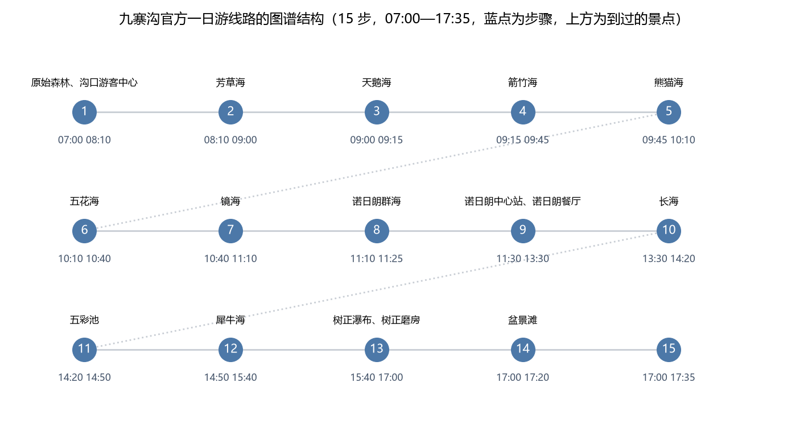
图6-1 九寨沟官方一日线路的图谱结构（步骤 → 到访景点）
关系分布（图6-2）说明这张图的重心在哪：SUPPORTED_BY 最多（4156 条），每条时间汇总和建议汇总都要挂回原始观察，这是"可追溯"的代价——几乎一半的边是溯源边。真正描述景区结构的边（HAS_STEP、VISITS、PRECEDES）加起来 992 条，只占三成多。APPLIES_TO 有 1194 条，条件规则挂到对象上，这也是头重脚轻的一部分。
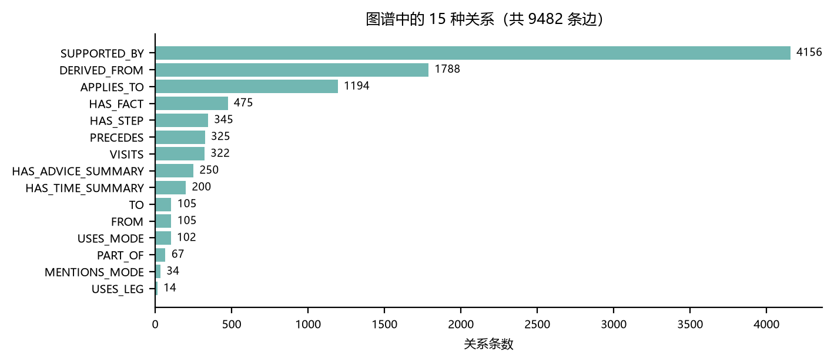
图6-2 15 种关系的条数分布
交互版另存了三个 HTML（outputs/P6/可视化可交互知识图谱/），按景区分，只放景点、线路、步骤三类节点，可以在浏览器里拖动、缩放、点开看属性。这份东西是给人看的，不参与任何计算，也不作为提交的正式产物。
6.6 质量验证与结果分析
质量验证分两层。结构层是硬检查：节点 ID 不重复、边不指向不存在的节点、边不重复、每条汇总都能挂回原始记录、被剔除的线路绝不出现在正式图里。这几条全是程序断言，不过就退出，没有"警告但继续"。
内容层只能抽查。时间汇总做了 200 条，覆盖 134 个实体，平均每个实体挂 1.6 条观察——这个数字很薄，因为 P5 抽到的事实一共才 475 条，很多景点根本没有时间信息。179 个景点里有 45 个连一条时间汇总都没有。第 7 章排行程时经常只能给顺序、给不了时刻，根子在这里，不是 Agent 偷懒。
表6-5 四步产物的覆盖情况
产物 | 数量 | 覆盖 | 说明
时间汇总 | 200 | 134/179 个景点 | 平均 1.6 条观察支撑，很薄
建议汇总 | 256 | 250 组有明确目标 | 7 组因来源是线路片段被隔离
LLM 主题 | 525 | 238 个实体、246 组 | 一组一调用，成功 246 组
事实 | 475 | — | 景点属性为主

主题汇总存在一处容量取舍：珠海长隆海洋王国这个实体挂了 88 个建议条目，一次调用塞不进 30K 预算。做法不是放大窗口硬塞，而是把条目二分、跑两次、再按主题标签合并。代价是跨分片的同类主题合不起来——同一个实体可能出现两条意思接近的主题，分别来自两个分片。质量清单里记了 chunked_groups，报告里也不掩饰这一点。
以下三项尚未完成。一是没连库验证：导入包生成好了，但没有在真实 Neo4j 上跑过回读，所以 release.json 里 verified 是 false。二是主题的语义正确性没有独立复核，只有"结构和引用合法"这一层保证，每个主题还都强制以"历史资料记载，"开头，提醒读者这是语料里的说法、不是当前事实。三是同义主题没有合并，语义合并这一栏写的是 false。

《数据挖掘》探索性实验报告

—实验项目7 程序性知识应用：旅游规划Agent
7.1 架构与LLM接入
Agent 的结构简单到有点土：一个循环，每次问模型"下一步做什么"，模型回一个动作名加参数，程序执行、把结果塞回上下文，然后再问。没有向量检索、没有 planner-executor 分层，也没有反思链——反思写在"上一轮的观察"里，模型自己看。循环上限 6 轮，到点必须收尾。
能调的工具只有 5 个，全部是确定性函数：查景区有没有、取一条路线、搜景点、取注意事项、按人群给步骤打标。模型不能写 Cypher，也不能直接读文件，这样即使它胡说，也只会胡说在参数上，不会把库改了。
表7-1 五个工具
工具 | 参数 | 返回 | 边界
check_area | area | 是否存在、有几条路线、可选景区 | 不返回路线内容
get_route | area, days | route_id、步骤、起止时刻、是否只到园区级 | 一次只给一条，按天数挑
search_spots | area, visitor, top_k | 景点名列表、命中总数 | 只取 attraction 且在景区内的
get_tips | area, keyword, limit | 注意事项文本、候选条数 | 条件类排前面，事实类不进
tailor_route | route, visitor | 打标后的步骤（可跳过、适合孩子、适合拍照） | 不删步骤，只打标

模型接的是 DeepSeek，走 OpenAI 兼容接口（OPENAI_BASE_URL 指过去，模型名 deepseek-chat）。没配 key 时自动退回规则策略：同一套工具，用 if-else 决定下一步。两条路径产出的记录格式一样，所以对比起来很直接——这一章的七场景测试用的是规则策略，7.5 节单独给一次真模型的执行过程。
保留规则策略的理由是可用性：模型接口不可用或输出不合规时，同一套工具仍能跑完全流程。七场景测试使用规则策略，结果可重复；真模型路径另行验证（7.5 节）。两者的差别在于模型会自行组合工具，也会引入规则中没有的动作。
7.2 图谱查询工具封装
工具封装的难点不在查询，在"收口"：把库里的数据结构变成模型能看懂、又不会误解的几句话。举三个具体的。
第一，景点搜索必须加两个过滤：poi_role 是 attraction、scope 是 in_area。不加的话，"成都的餐厅""路过的服务区"都会被算成九寨沟的景点，因为 P2 把全文提到的地方都标了位置。加过滤后九寨沟命中 38 个、广州 58 个，与园内实际景点数量量级相当。
第二，注意事项要排序。库内条件规则共 1327 条，直接取前三条往往是"早些准备总是好的"这类泛泛之谈。
第三，景区名要归一。用户与模型说的是"九寨沟"，库里存的是"九寨沟风景名胜区"，等值比较会直接判定为"无此景区"。check_area / get_route / search_spots / get_tips 四个入口因此统一经过别名表，"九寨沟""长隆""海洋王国"都能落到正式名上；别名表兜不住时退一步做包含匹配，仍不中就原样返回、让上层报"没有这个景区"。
def resolve_area(area):
if area in AREAS: return area
if area in AREA_ALIAS: return AREA_ALIAS[area]
for alias, full in sorted(AREA_ALIAS.items(), key=lambda kv: -len(kv[0])):
if alias in area: return full
for full in AREAS:
if full in area or area in full: return full
return area
7.3 闭环编排与回退策略
闭环靠三种出口收住，缺一个就会转圈。第一种是正常收尾：信息够了，模型调 final，程序按记忆里的观察拼答案。第二种是反问：用户没说景区，或说了库外的地点，直接告诉他能排哪几个，不猜。第三种是硬边界：轮次用完、同一个调用连续失败两次、工具不存在——这三种都不许模型再试，立刻收尾并把原因写进答案。
表7-2 出口与回退
情形 | 判定 | 输出 | 本次出现次数
信息齐了 | 模型调 final | 按步骤输出行程 + 注意事项 | 4
用户没给景区 | slots 里 areas 为空 | 反问，列出库里三个景区 | 1
景区不在库 | check_area 返回不存在 | 说明没有数据，建议换景区 | 1
一天去两个景区 | areas ≥2 且 days ≤1 | 说明排不开，建议分两天 | 1
轮次用完 | 循环计数到上限 | 用已拿到的路线兜底输出，注明没做裁剪 | 0
同一调用连错两次 | 失败计数 ≥2 | 停止重试，说明是调用问题不是数据问题 | 0

回退里有一条容易被忽略：模型多给的参数。它经常给 check_area 带一个 keyword，而工具只接受 area，于是每次都抛 TypeError，模型看到报错又换个说法重试，六轮全耗在这上面。现在的做法是执行前按函数签名过滤参数，多出来的丢掉并记一笔诊断，不中断、不污染答案。
步骤与天数还要对齐。库里的路线以"条"为单位，一条可能 15 步，用户说"玩一天"，直接输出就是一天走 15 个点。现在的做法是先按每天 12 步的容量切：路线步数超过天数容量时按实际需要的天数排，并在答案里说明"这条路线有 15 步，1 天走不完，已按 2 天排"；用户要两天而库里只有一日路线时，按原文顺序拆到两天，不额外编造第二天内容。12 步是启发式阈值，未按体力数据标定。
备注按集合语义保存，同一句提示只保留一条，避免在答案末尾重复出现。状态判定不完全等同于"有无备注"：只有影响结果完整性的备注才计为 partial，引擎层的诊断信息单独记录，不进入答案。
7.4 多场景功能与鲁棒性测试
七个场景是照着"能出错的类型"设计的，不是照着"能成功的类型"：两个正常需求（亲子一日、情侣两日）、一个带体量约束的（老人走不动）、一个库外地点（三亚）、一个信息不足（"帮我规划一下"）、一个自相矛盾（一天两园）、一个天数超过库内路线（九寨沟两日）。
表7-3 七场景结果
输入 | 状态 | 轮次 | 步数 | 机器给出的理由
带爸妈去九寨沟玩一天，他们走不动太久 | 成行但有提醒 | 7 | 15 | 拿到了路线，但有需要提醒的缺口
带6岁孩子去广州长隆，一天怎么安排 | 成行 | 7 | 8 | 路线、裁剪、注意事项都拿到了
和女朋友去珠海长隆海洋王国玩两天 | 成行但有提醒 | 7 | 18 | 拿到了路线，但有需要提醒的缺口
去三亚玩三天 | 说明无数据 | 2 | 0 | 库里没有三亚
帮我规划一下 | 反问 | 2 | 0 | 没说去哪个景区，反问
一天想把广州长隆和珠海长隆都玩了 | 说明冲突 | 2 | 0 | 两个景区一天排不开
九寨沟玩两天，怎么安排 | 成行但有提醒 | 7 | 8 | 拿到了路线，但有需要提醒的缺口

四个成行的场景里只有一个完全干净（广州长隆亲子一日）：路线 8 步、每步有时刻、有 1 处打了"适合孩子"的标、注意事项取到 3 条。另外三个都带提醒，提醒的内容分两类：一是路线原文没写时刻，只能给顺序；二是库里没有独立的两日路线，按原文顺序把一日路线拆到两天。这两类都是数据缺口，不是逻辑错误。
三个不成行的场景都给出拒绝而非凑答案："去三亚玩三天"直接说明库内只有三个景区；"帮我规划一下"反问目的地；"一天想把广州长隆和珠海长隆都玩了"说明两园相距较远、一天无法完成，建议分两天。三个回答都简短，但都准确对应了输入的限制条件。
7.5 一次完整执行与失败分析
本案例使用真实模型执行一次，输入为"带 6 岁孩子去广州长隆，一天怎么安排"，共 7 轮、5 次图谱工具调用，完整记录在 outputs/P7/agent_llm_demo.txt。摘前几轮看它怎么决策：
表7-4 真模型的一次执行
轮 | 模型的想法 | 动作 | 观察
0 | （程序固定）拆槽位 | parse_slots | 景区 广州长隆／人群 亲子／1 天
1 | 先确认广州长隆是否在景区库中，再获取路线和适合亲子的景点 | check_area | 库里有 11 条路线
2 | 景区存在，取一天的结构化路线 | get_route | GZCL-NOTE-12-R…，8 步，09:30—16:30
3 | 按 6 岁孩子定制行程 | tailor_route | 成行 8 步，标注 1 处
4 | 还需补充亲子注意事项 | get_tips(keyword=亲子) | 候选中 6 条，取前 3 条
5 | 还需补充适合孩子的景点信息 | search_spots | 命中 58 个，取前 5 个
6 | 信息已经够了 | final | 结束

与规则策略相比，模型额外做了两件规则未写入的动作：第 4 轮以"亲子"为关键词过滤注意事项，第 5 轮在取得路线后又检索一次景点，用于核对是否遗漏适合儿童的地点。第 5 轮并非必要（路线已足以回答），未影响结果，仅增加一次调用。
失败案例集中在一类：参数与工具签名不一致。模型给 check_area 传 {"area": "九寨沟", "keyword": ""}，工具不认识 keyword，抛出类型错误；模型据此重试，参数不变，六轮全部消耗在同一错误上，最终状态为 no_data，并输出"路线取到了但没排出步骤"——而实际上并未取到任何路线。这类失败的成因有三层：参数未按签名过滤、景区名未归一、错误重试没有上限。对应处理分别是：执行前按函数签名裁剪参数、四个入口统一走别名表、同一调用连续失败两次即终止并由上层给出准确说明。
仍存在的失败有两类。一是容量判据本身不精确：每天 12 步是按经验定的，未考虑各景区面积、爬升与停留时长，"15 步拆成两天"只是不再硬塞，并不等于合理的两天行程。二是数据密度限制：29 条路线中仅 9 条带时刻、两日路线 1 条，两天以上的行程只能由一日路线切分而来，缺少过夜点与次日入园的语义，该限制来自语料与 P5 的抽取结果，非编排层可解决。
7.6 交互入口与配置
入口是一个 Python 脚本，三种用法：不带参数跑七个场景并把记录写到 outputs/P7/；带 --ask 问一句；带 --llm 强制走模型决策。环境变量三个：OPENAI_API_KEY、OPENAI_BASE_URL、OPENAI_MODEL，不配就是规则模式。
python src/P7旅游规划Agent/p7_agent.py # 跑七个场景
python src/P7旅游规划Agent/p7_agent.py --ask "带老人去九寨沟一天"
export OPENAI_API_KEY=... OPENAI_BASE_URL=https://api.deepseek.com/v1 \
OPENAI_MODEL=deepseek-chat
python src/P7旅游规划Agent/p7_agent.py --llm --ask "带6岁孩子去广州长隆"
输出三份：agent_runs.json 是七个场景的完整记录（每轮的思考、动作、观察、最终答案），agent_demo.txt 是给人读的版本，figures/p7_react.png 是循环结构和七个场景的结果图。单次 --ask 只打印、不覆盖批量记录，之前问一句就把七个场景的记录冲掉了。
依赖只有 requests 和 matplotlib，不装 neo4j 驱动也能跑，因为 Agent 读的是 JSON 产物，不是数据库。这一点是有意的：图数据库在答辩现场不一定能起来，但 JSON 文件一定在。
7.7 旅游规划Agent示范用例
下面是广州长隆亲子一日这一例的完整答案（规则策略版本）。只把行首的①符号换成阿拉伯数字，其余一字未改：
按广州长隆的一日给你排了 8 步：
【上午】
1. 09:30 开园直冲小火车（09:30）
2. 10:15 青龙山环线（10:15）
3. 11:30 长颈鹿广场+考拉园（11:30）
【下午】
4. 13:30 熊猫乐园（13:30）（适合孩子）
5. 14:30 空中缆车(选环园线)（14:30）
6. 15:30 百虎山+火烈鸟岛（15:30）
7. 16:30 大象传奇/南美探秘表演（16:30）
8. 花车巡游
注意：百虎山看白虎跳水表演，要提前15分钟占位；想要好位，5点左右去排队大马戏
这份答案能看出信息的来路。8 个步骤和时刻来自 P5 解析出的那条路线（原文是一篇游记的行程段），"适合孩子"的标来自 tailor_route 的关键词规则（熊猫、考拉、剧场、表演），两条注意事项来自 P6 汇总的条件建议，按条件优先排出来的。没有一句话是模型编的——这也是这一章反复强调的：Agent 的价值在编排和取舍，不在生成内容。
它也有明显的不足。第 8 步"花车巡游"没有时刻，因为原文就没写；全程没有给出每段路的交通方式和耗时；午餐没有安排（原文提到园内餐厅但没写具体时间）；"适合孩子"只标了 1 处，因为关键词表只覆盖了 4 个词。这些缺口在答案里都没有掩饰，也没有用"建议根据实际情况调整"这种话糊过去——没数据就是没数据。

《数据挖掘》探索性实验报告

—实验总结：探索性实验总结反思

- 回顾并记录实验过程中出现的至少2个失败现象，并深入分析可能导致这些问题的原因；尝试提出针对性的改进思路或优化方案

- 失败现象记录
失败分两类：一类在方法边界之外、应当拒答；另一类是应当做对却做错的。这一节只记录后者，并给出每一处的规模与可复核位置；前者在第 4 至 7 章的局限里说明。
表S-1 各阶段可复现的失败与规模
阶段 | 失败现象 | 规模 | 可复核位置
P1 | 长截图 OCR 断行后与正文重复的残片仍有保留 | 见 1.4 节的复读行统计 | 辅助资料/raw_and_clean_parts.json
P3 | 候选区间未能构成路线（编号列表缺语境、站点不足、无实体支撑） | 拒绝 258 / 扫描事件 616 | candidate_inventory.json
P4 | 指代未消解（候选类型不符或分差不足） | 394 / 545 条记录 | coreferences.json
P4 | 单先行词消解错误 | 22 / 33 个目标 | outputs/P4/评估/evaluation.json
P5 | 条件被段落边界切断，只能标为条件不完整 | 58 / 1327 条规则 | conditions.json 的 statement_kind
P6 | 线路候选中的片段不能进正式图 | 161 个片段 | route_fragments_audit.json
P7 | 无法给出行程（无数据、反问、冲突） | 3 / 7 个场景 | outputs/P7/agent_runs.json

P4 的未消解最值得拆开看：394 条里 247 条是候选池中没有类型匹配的实体，27 条是找到了候选但分差不足、判为歧义。前者属于语料问题（那句话附近确实没有地点名词），后者属于阈值问题。两类混在一起统计，只能得出"准确率低"这种没有指向的结论。
P3 的 616 个扫描事件中，接受 155 个、拒绝 258 个、标记为段落边界 201 个、重复抑制 2 个。拒绝理由集中在四类：编号列表但缺少路线语境 87 个、可排序站点不足 61 个、缺少实体识别支撑 33 个、没有完整可排序链条 16 个。边界事件指标题、日程切换、时段切换一类的位置标记，既不是候选也不是拒绝，统计时不应与候选混算。
P7 的失败全部落在"输入超出数据范围"一侧：库外景区、信息不足、跨景区一日各一例。三例都没有硬凑答案，但也没有给出降级方案（例如"仅园区级"的替代建议），这属于功能缺口，不是判定错误。
- 失败原因深度分析
把失败样本逐条归因，原因收敛到四处，且都不在"模型能力不足"这一层。
一是语料的书写方式。游记面向人阅读：一句话塞三四个景点、用箭头和表情作分隔符、时间写成"上午九十点钟"、把整篇攻略拍成图片让读者自己放大。P1 的清洗只能处理排版噪声，处理不了这种信息密度不均——同一段里可能既有五个可抽取景点，也有整段抒情。
二是行级匹配的粒度。P1 的跨来源去重按行判定，而截图文字会被 OCR 断成十几字一行，还夹着作者手写批注和识别错字（"⭐"认成"芬"）。行级精确匹配与 4-gram 覆盖率都要求"整行基本等于正文某一段"，断行之后两条判据都不成立，复读内容因此残留。这不是阈值松，是判定单位选错。
三是证据粒度。抽取记录若只挂到输入包，核对一条建议就要回原文翻；P2 的验收用例与 P4 的人工标注同样依赖裸字符偏移，上游改一处，下游整段失效。前者已由导出阶段的确定性定位解决（1622 条带引文的观察中 1448 条落到句级），标注与用例的重锚仍依赖脚本逐一处理。
四是容量与完整的矛盾。单次调用装不下整条长路线（P5 有一个包耗尽上下文预算），单个实体的建议条目也可能超过预算（P6 有 1 个实体挂 106 条建议）。放宽窗口只是推迟问题；真正的解法是切分，而切分必然损失跨片的语义合并。

3、改进/优化方案
针对第二处，把判定单位从"整行"改为"行与正文某一行的对齐"：用序列对齐计算这一行有多少字能按序对上正文，容许中间夹杂批注与错字；同时让数字过半的行（时刻表）与不足 6 字的行（地图标签）直接放行，避免误删。改后 P1 的复读行删除量由 705 行升至 769 行，重复段落残留由 12 段降至 0 段（以编辑相似度 ≥0.8 计），语料相应减少 961 字（约 1%）。
针对第三处，两端分别处理。P5 侧把定位从模型移到程序：模型只抄原文，导出时在包内检索，精确匹配优先、规范化匹配兜底，唯一命中写 span，多处命中或找不到退回 package。本次 1791 条引文创下 1448 条句级偏移，占带引文记录的 89.3%。P2 验收用例与 P4 人工标注侧改为按整句定位、再按句内偏移还原，先行词取"位于指代之前且最近"的一处，重锚只改位置、不改内容，片段找不到直接报错。
针对第四处，P5 将超预算的包按段落切成四片重跑，合并时校验原文覆盖一致、步骤不缺；P6 将超预算实体按条目二分，两片各自校验覆盖率，合并时按主题标签去重，并把分片信息写入质量清单。两处都以可审计的切分换取完整性。
针对 P7 的接口失配，三处一并修改：调用前按函数签名过滤参数，多余参数丢弃并记录诊断；景区名做别名归一，"九寨沟"落到"九寨沟风景名胜区"；同一调用连续失败两次即终止重试，由上层给出明确说明，避免把参数错误伪装成"没有数据"。
另一项是工程性加固：所有安全闸由 assert 改为显式抛错。Python 在 -O 模式下移除 assert，而 P6 的删库前检查、图谱结构校验都依赖这些断言，改后在任何运行模式下均有效。
- 梳理现有技术方案的局限性
按当前实现，四类局限无法通过调参消除。
一是正确性缺少独立验证。P4 的 78.6% 精确率来自 5 篇已见样本，规则亦参照这批错误确定；P5 的人工核对仅覆盖 10 条；P6 的主题只验证结构与引用合法性，未复核语义；P7 的七个场景由设计者拟定。全链数字均属开发集表现，不是留出集指标。
二是覆盖率受语料密度限制。29 条路线中仅 9 条带时刻，两日路线 1 条；179 个景点中 45 个没有任何时间汇总；条件规则中"其他"类别 176 条，落不进受控类别。只能靠扩充语料或放宽证据要求解决，后者本方案不采用。
三是语义合并缺失。去重按字面执行，1327 条规则展开为 1787 个条目，由两条以上来源合并而成的仅 1 个；主题不跨实体合并，同一建议在三个景区各存一份。图谱规模因此偏大，重复表达偏多。
四是证据锚尚未贯通全链。P5 的引文已能落到句级，但带引文的记录中另有 10.7% 因改写或跨段拼接仍退回包级；P2 的验收用例与 P4 的标注仍是裸偏移，上游每改一次就要重锚一次；下游图谱节点也没有携带锚指纹，"哪条结论的依据变了"目前无法查询。
- 选定一个优先突破的技术点，并给出说明
优先突破的技术点选"证据锚"：以内容寻址的方式记录每条结论的出处，替代裸字符偏移。本次实验已完成其中第一步——P5 的引文在导出阶段定位到句，其余三步（锚结构、逐条迁移、抽查入口）仍待实现。
依据有三。其一，可核验性：报告与图谱中的结论都声称有原文依据，而依据目前是"某文件第 1234 至 1250 个字符"，文件一换即无法复核，评审无法抽查，自身也无法回归。其二，级联成本：P1 的清洗规则一旦调整，P2 至 P4 依赖偏移的标注与用例全部失效，需要逐个重锚，且仍需人工判断。其三，通用性：该改造不改变任何阶段的语义，只改变证据的记录方式，对 P4 至 P7 的接口向后兼容。
预期收益是把"文件级哈希失效"降为"条目级失效"：上游变化时，只有真正引用变动文本的条目需要重跑，其余条目可按锚迁移，既降低重跑成本，也使"哪条结论的依据变了"成为可查询的事实。
- 突破该技术点的研究思路或实施方案
方案分四步。第二步已在本次实验中实现并验证，其余三步按同一结构续接。
第一步，定义锚结构。一条证据锚含四项：引文本身（10 至 80 字）、引文前后各 20 字的上下文指纹、所在段落的内容哈希、原偏移（快速路径）。校验顺序为：按偏移切片，命中即通过；否则以引文在段落内检索，唯一命中则重锚；多处命中判为歧义；找不到则标 missing，该条结论降级为待复核，不参与下游推理。
第二步，改造 P5 的抽取协议（已实现）。抽取协议要求模型回填原文引句，导出阶段由 evidence.py 在包内定位：精确匹配优先，标点与全半角不一致时用规范化串，唯一命中记 span，多处命中或找不到退回 package。本次 1622 条带引文记录中 1448 条落到句级，留下 174 条包级记录，均为改写句或跨段拼接。定位由程序完成，模型只负责抄录，既避免算错偏移，也提高伪造引文的成本。
第三步，把级联失效从整体拒绝改为逐条迁移。清单除文件哈希外再存条目锚指纹（引文哈希）；上游变化后先执行迁移，能定位的条目保留，定位失败的标 stale，只对 stale 部分重跑。以 P1 的清洗规则调整为例，受影响的是引用被删文本的少数条目，而非整条链。
第四步，提供独立抽查入口。给定任意结论，输出其文档、段落、句子与上下文，支持人工标注"正确/错误/无法判断"。目的是把核验成本从翻查数千字降到点击一次，使人工核验样本量从 10 条提高到 100 条以上，补上 S4 的第一与第四项局限。
验收标准：以现有三个重锚脚本为基线。当前流程在偏移失效后仍需人工判断，改造后应做到零人工介入，并对每条迁移给出判定依据（偏移命中/引文唯一命中/歧义/丢失）。若锚迁移率低于当前 97.2% 的水平，则判定方案不成立，退回改进检索策略。
附录

一、提交前自查
□ 封面及小组贡献页已填写，组内评分合计为N×100%。
□ 7个实验及总结反思内容完整；未实现／未选做部分如实说明。
□ 报告、代码、结构化输出、图表和日志相互对应。
□ 总结含至少2个失败现象、至少2条具体局限及仅1个研究突破点。
□ 排版规范、语句通顺、图表清晰（图有图题，表有表题，图按顺序标号、图按顺序标号）。

二、提交时间与方式（按任务书）
截止：2026年11月20日24:00前。由各小组组长提交
文档命名方式：第X组_组长姓名_《数据挖掘》探索性实验报告
蔡毅老师班：1099235614@qq.com
许可老师班：2118151758@qq.com

